



BỘ CÔNG THƯƠNG
TRƯỜNG ĐẠI HỌC CÔNG THƯƠNG TP.HCM
KHOA CÔNG NGHỆ THÔNG TIN




BÀI TẬP NHÓM
THỰC HÀNH PHÂN TÍCH THIẾT KẾ HỆ THỐNG THÔNG TIN

ĐỀ TÀI: PHÂN TÍCH THIẾT KẾ HỆ THỐNG ỨNG
DỤNG QUẢN LÝ NHÀ HÀNG

Giảng viên hướng dẫn :Nguyễn Thị Thu Thủy
Sinh viên thực hiện :
1. 2001223746 – Võ Nguyên Phúc
2. 2001224460 – Châu Đức Toàn
3. 2001220397 – Lương Thanh Bình
4. 2001223660 – Hà Huy Phong
5. 2001225535 – Nguyễn Cao Đức Trí

TP. HỒ CHÍ MINH – 2025

MỤC LỤC
MỤC LỤC i
DANH MỤC CÁC KÝ HIỆU VÀ CHỮ VIẾT TẮT ii
DANH MỤC CÁC HÌNH VẼ VÀ ĐỒ THỊ iii
MỤC LỤC BẢNG v
MỞ ĐẦU vi
CHƯƠNG 1 1
1.1. GIỚI THIỆU 1
1.2. MỤC TIÊU VÀ PHẠM VI ĐỀ TÀI: 1
1.2.1. MỤC TIÊU: 1
1.2.2. PHẠM VI ĐỀ TÀI: 2
1.3. KHẢO SÁT HỆ THỐNG 2
1.3.1 Giới thiệu sơ lược về hệ thống thông tin, cơ cấu tổ chức của hệ thống. 2
1.3.2 Quy trình nghiệp vụ 4
1.3.3. Biểu mẫu 7
1.4. KẾT CHƯƠNG 10
CHƯƠNG 2 11
2.1. GIỚI THIỆU 11
2.1.1. Sự cần thiết của giai đoạn phân tích 11
2.1.2. Tầm quan trọng của giai đoạn phân tích 11
2.2. MÔ HÌNH HÓA NGHIỆP VỤ 11
2.2.1. Sơ đồ Use-Case nghiệp vụ 11
2.1.2. Mô hình hóa quy trình nghiệp vụ 12
2.3. MÔ HÌNH HÓA CHỨC NĂNG 40
2.3.1. Sơ đồ Use Case hệ thống 40
2.3.2. Đặc tả Use Case hệ thống 40
2.4. SƠ ĐỒ LỚP MỨC PHÂN TÍCH 40
2.5. KẾT CHƯƠNG 40
CHƯƠNG 3 41
3.1. GIỚI THIỆU 41
3.2. THIẾT KẾ CSDL 41
3.3. THIẾT KẾ GIAO DIỆN HỆ THỐNG 41
3.4. SƠ ĐỒ LỚP Ở MỨC THIẾT KẾ 41
3.5. THIẾT KẾ CHỨC NĂNG HỆ THỐNG 41
CHƯƠNG 4 42
CHƯƠNG 5 43

DANH MỤC CÁC KÝ HIỆU VÀ CHỮ VIẾT TẮT
(font Time New Roman, size 18, canh giữa, paragraph(line spacing multiple, at 1.3pt)

- Trình bày các ký hiệu và chữ viết tắt có trong đồ án/luận văn.
Ví dụ:
Viết tắt Tiếng Anh Tiếng Việt
DBMS Database Management System Hệ quản trị cơ sở dữ liệu
…

DANH MỤC CÁC HÌNH VẼ VÀ ĐỒ THỊ
Hình 1: Tên nhà hàng 3
Hình 2: Thông tin cụ thể về nhà hàng 3
Hình 3: Hóa đơn 7
Hình 4: Phiếu giao hàng 8
Hình 5: Phiếu nhập nguyên liệu 9
Hình 6: Bảng thống kê chấm công 10
Hình 7: Sơ đồ Use case tổng quát 12
Hình 8: Sơ đồ hoạt động quy trình Nhập nguyên liệu 15
Hình 9: Sơ đồ cộng tác của quy trình Nhập nguyên liệu 16
Hình 10: Sơ đồ tuần tự quy trình Nhập nguyên liệu 17
Hình 11: Sơ đồ hoạt động quy trình Kiểm tra nguyên liệu 19
Hình 12: Sơ đồ cộng tác Kiểm tra nguyên liệu 20
Hình 13: Sơ đồ sơ đồ tuân tự Kiểm nguyên liệu 21
Hình 14: Sơ đồ hoạt động nghiệp vụ Thống kê 23
Hình 15: Sơ đồ tuần tự quy trình Thống kê 24
Hình 16: Sơ đồ Cộng tác quy trình Thống kê 24
Hình 17: Sơ đồ hoạt động nghiệp vụ Order 26
Hình 18: Sờ đồ tuần tự quy trình Order 27
Hình 19: Sơ đồ cộng tác quy trình Order 27
Hình 20: Sơ đồ hoạt động quy trình Thanh toán 29
Hình 21: Sơ đồ tuần tự quy trình Thanh toán 30
Hình 22: Sơ đồ cộng tác quy trình Thanh toán 31
Hình 23: Sơ đồ hoạt động phân ca làm việc 32
Hình 24: Sơ đồ tuần tự phân ca làm việc 33
Hình 25: Sơ đồ cộng tác phân ca làm việc 34
Hình 26: Sơ đồ hoạt động tính lương 36
Hình 27: Sơ đồ tuần tự tính lương 37
Hình 28: Sơ đồ cộng tác tính lương 37
Hình 29: Sơ đồ hoạt động quy trình Quản lý thực đơn 39
Hình 30: Sơ đồ tuần tự quy trình Quản lý hóa đơn 40
Hình 31: Sơ đồ cộng tác quy trình Quản lý thực đơn 41

MỤC LỤC BẢNG
Bảng 1: Mô tả quy trình nghiệp vụ Nhập nguyên liệu 14
Bảng 2: Mô tả quy trình kiểm tra, đếm nguyên liệu 17
Bảng 3: Mô tả quy trình nghiệp vụ Thống kê 21
Bảng 4: Mô tả quy trình nghiệp vụ Order 24
Bảng 5: Mô tả quy trình nghiệp vụ Thanh toán 27
Bảng 6: Mô tả quy trình nghiệp vụ phân ca làm việc 30
Bảng 7: Mô tả quy trình nghiệp vụ tính lương 34
Bảng 8: Mô tả quy trình nghiệp vụ Quản lý thực đơn 37

MỞ ĐẦU
Trong bối cảnh ngành dịch vụ ăn uống đang ngày càng phát triển mạnh mẽ, nhu cầu quản lý hiệu quả hoạt động của nhà hàng trở thành một yếu tố then chốt quyết định sự thành công và tính cạnh tranh của doanh nghiệp. Tuy nhiên, thực tế hiện nay cho thấy, phần lớn các nhà hàng, đặc biệt là các cơ sở vừa và nhỏ, vẫn đang sử dụng phương pháp quản lý truyền thống với nhiều hạn chế như ghi chép thủ công, xử lý thông tin rời rạc và thiếu sự liên kết giữa các bộ phận. Điều này không chỉ gây ra sai sót trong quá trình phục vụ, chậm trễ trong việc xử lý đơn hàng, mà còn khiến công tác kiểm soát nguyên vật liệu, quản lý doanh thu, theo dõi hiệu suất làm việc của nhân viên và chăm sóc khách hàng trở nên kém hiệu quả, thậm chí thất thoát tài sản và giảm sút hình ảnh thương hiệu trong mắt khách hàng. Bên cạnh đó, việc thiếu một hệ thống báo cáo phân tích dữ liệu tổng thể khiến người quản lý gặp nhiều khó khăn trong việc ra quyết định chiến lược cũng như không có cái nhìn tổng quát về hoạt động kinh doanh theo thời gian thực.

Xuất phát từ thực trạng đó, chúng em( Nhóm 2) quyết định tiếp cận đề tài theo hướng phân tích và thiết kế một hệ thống quản lý nhà hàng hiện đại, tích hợp đa chức năng, nhằm giải quyết các vấn đề nêu trên và hỗ trợ nhà hàng vận hành hiệu quả, chuyên nghiệp hơn. Nhóm sử dụng phương pháp tiếp cận theo vòng đời phát triển hệ thống (System Development Life Cycle - SDLC), bao gồm các giai đoạn: khảo sát hiện trạng, thu thập và phân tích yêu cầu người dùng, thiết kế hệ thống bằng các sơ đồ UML (use case, activity diagram, class diagram), thiết kế cơ sở dữ liệu quan hệ (ERD), xây dựng nguyên lý hoạt động và đưa ra các đề xuất cải tiến kỹ thuật. Thông qua đó, nhóm hướng tới việc xây dựng một hệ thống toàn diện có thể tự động hóa quy trình đặt món ăn, đồng bộ thông tin giữa các bộ phận như phục vụ, bếp, thu ngân; đồng thời kiểm soát tồn kho nguyên vật liệu một cách thông minh, giảm thiểu lãng phí, tự động cảnh báo khi nguyên liệu gần hết, và hỗ trợ việc đặt hàng với nhà cung cấp một cách dễ dàng.

Không chỉ vậy, hệ thống còn hỗ trợ phân quyền cho từng loại người dùng (nhân viên phục vụ, quản lý, đầu bếp, chủ nhà hàng), đảm bảo bảo mật dữ liệu và tránh sai sót trong quá trình vận hành. Ngoài ra, hệ thống còn cung cấp các chức năng báo cáo trực quan theo thời gian thực như: thống kê doanh thu theo ca, theo ngày, theo món ăn bán chạy; hiệu suất làm việc của từng nhân viên; đánh giá mức độ hài lòng của khách hàng; từ đó giúp nhà quản lý có được cái nhìn tổng thể và đưa ra các quyết định chính xác, kịp thời. Một điểm nổi bật nữa là hệ thống hướng đến việc phát triển theo mô hình mở, có thể tích hợp với máy POS, ứng dụng di động (mobile app) hoặc web app, phục vụ nhu cầu quản lý từ xa – một xu hướng đang ngày càng phổ biến trong bối cảnh chuyển đổi số. Khi được triển khai thực tế, hệ thống này không chỉ góp phần nâng cao hiệu suất làm việc, giảm chi phí vận hành mà còn tạo ra một trải nghiệm khách hàng chuyên nghiệp, hiện đại hơn, từ đó nâng cao vị thế và lợi thế cạnh tranh của nhà hàng trong thị trường đầy biến động hiện nay.

CHƯƠNG 1
TỔNG QUAN

1.1. GIỚI THIỆU
Hệ thống quản lý nhà hàng là một trong những ứng dụng công nghệ thông tin quan trọng, góp phần tối ưu hóa hoạt động kinh doanh trong lĩnh vực dịch vụ ăn uống – một ngành đang phát triển mạnh mẽ và có tính cạnh tranh cao. Trong thực tế, việc vận hành một nhà hàng đòi hỏi sự phối hợp nhịp nhàng giữa nhiều bộ phận như tiếp nhận khách, đặt món, chế biến, phục vụ, thanh toán, quản lý kho nguyên vật liệu, nhân sự và chăm sóc khách hàng. Tuy nhiên, nếu các quy trình này vẫn được thực hiện thủ công hoặc thông qua các phần mềm rời rạc, không đồng bộ, rất dễ dẫn đến sai sót, chậm trễ, thất thoát và ảnh hưởng trực tiếp đến trải nghiệm của khách hàng cũng như hiệu quả kinh doanh. Trong bối cảnh đó, việc phân tích và thiết kế một hệ thống quản lý nhà hàng hiện đại, bài bản và linh hoạt theo đúng phương pháp luận phát triển hệ thống trở nên đặc biệt cần thiết. Hệ thống này không chỉ giúp tự động hóa quy trình làm việc, giảm thiểu sai sót và tăng năng suất lao động, mà còn hỗ trợ nhà quản lý giám sát hoạt động kinh doanh theo thời gian thực, đưa ra quyết định nhanh chóng và chính xác dựa trên các báo cáo dữ liệu. Đồng thời, hệ thống cũng cần có khả năng tích hợp với các công nghệ hiện đại như máy POS, ứng dụng di động và nền tảng điện toán đám mây nhằm đáp ứng nhu cầu quản lý từ xa và nâng cao trải nghiệm người dùng. Chính vì vậy, việc nghiên cứu và triển khai đề tài “Phân tích và thiết kế hệ thống quản lý nhà hàng” không chỉ có ý nghĩa về mặt kỹ thuật, mà còn mang lại giá trị thực tiễn cao, góp phần thúc đẩy quá trình chuyển đổi số trong ngành dịch vụ ăn uống và nâng cao năng lực cạnh tranh cho doanh nghiệp trong thời đại số.

1.2. MỤC TIÊU VÀ PHẠM VI ĐỀ TÀI:

1.2.1. MỤC TIÊU:
- Đề tài nhằm xây dựng một phần mềm quản lý nhà hàng hỗ trợ tự động hóa các nghiệp vụ chính trong quá trình hoạt động kinh doanh, phục vụ và quản lý tại nhà hàng. Cụ thể, phần mềm cần đạt được các mục tiêu sau:
- Tạo môi trường làm việc chuyên nghiệp và thống nhất giữa các bộ phận phục vụ, thu ngân và quản lý.
- Rút ngắn thời gian phục vụ khách hàng, giảm sai sót trong gọi món và thanh toán.
- Quản lý hiệu quả thông tin đặt bàn, thực đơn, nguyên liệu và hóa đơn thanh toán.
- Hỗ trợ quản lý ca làm việc của nhân viên và tổng hợp số liệu thống kê kinh doanh theo ngày, tuần, tháng, năm.
- Góp phần nâng cao hiệu quả quản trị, ra quyết định nhanh chóng và chính xác.

1.2.2. PHẠM VI ĐỀ TÀI:
- Phần mềm được xây dựng nhằm phục vụ cho hoạt động quản lý tại một nhà hàng có quy mô vừa và nhỏ, tập trung vào các chức năng chính sau:
- Quản lý đặt bàn: Hỗ trợ nhân viên ghi nhận thông tin khách hàng đặt bàn trước, phân bổ bàn phù hợp theo thời gian, số lượng người và tình trạng bàn (trống/đã đặt).
- Quản lý bàn: Theo dõi tình trạng bàn (trống, đang phục vụ, đã thanh toán), hỗ trợ thêm món, chỉnh sửa đơn gọi món, hủy món và thực hiện thanh toán cho từng bàn.
- Quản lý nhân viên: Phân ca làm việc, theo dõi thông tin cá nhân, lịch làm việc và quyền truy cập phần mềm của từng nhân viên.
- Quản lý nguyên liệu: Ghi nhận phiếu nhập hàng từ nhà cung cấp, kiểm tra số lượng tồn kho, theo dõi giá nhập và hỗ trợ cảnh báo khi nguyên liệu sắp hết.
- Thống kê báo cáo: Hỗ trợ người quản lý xem báo cáo doanh thu, số lượng đơn hàng, lượng khách phục vụ, hiệu suất làm việc theo ngày, tuần, tháng, năm hoặc khoảng thời gian tùy chọn.

1.3. KHẢO SÁT HỆ THỐNG

1.3.1 Giới thiệu sơ lược về hệ thống thông tin, cơ cấu tổ chức của hệ thống.
1.3.1.1. Giới thiệu sơ lược về hệ thống thông tin.
Để nắm rõ các yêu cầu cũng như quy trình nghiệp vụ của một hệ thống nhà hàng trên thực tế, nhóm đã quyết lựa chọn Nhà hàng Ẩm Thực Phượng Vĩ làm nơi khảo sát.
Về nhà hàng Ẩm Thực Phượng Vĩ, tọa lạc tại địa chỉ: 725 Ninh Bình, Phường 2, TP. Bạc Liêu, Bạc Liêu, là nhà hàng được yêu thích bật nhất. Với đội ngũ đầu bếp tay nghề giỏi, có thâm niên trong nghề và rất giàu kinh nghiệm nên những món ăn ở đây đều được chế biến rất ngon, đặc sắc và vô cùng hấp dẫn. Nhà hàng được giới thiệu là nơi mà khi tới thực khách sẽ lạc vào một thiên đường của mỹ vị với rất nhiều loại nguyên liệu tươi sống như: Tôm hùm, cua, ghẹ, ốc,...Tất cả những gì thực khách cần làm là chọn món ăn, đặt món và trong thời gian nhanh nhất, trước mặt bạn là những món ăn nóng nghi ngút vô cùng thơm ngon và tươi ngọt. Không gian nhà hàng sạch sẽ, sang trọng, thoáng đãng, cho thực khách cảm giác thoải mái và vui vẻ khi thưởng thức hải sản nơi đây.
Bên trong nhà hàng được trang trí đẹp mắt, tạo không gian ấm cúng vô cùng thoải mái, bởi thế Ẩm Thực Phượng Vĩ sẽ là điểm hẹn không thể bỏ qua với các tín đồ mê hải sản và đặc biệt rất phù hợp cho những bữa tiệc sinh nhật, họp mặt ăn uống rất tuyệt vời. Ẩm Thực Phượng Vĩ bao gồm không gian sảnh và sân vườn thì nhà hàng có sức chứa đến cả trăm khách. Thực đơn đa dạng, món ăn hấp dẫn, tươi sống ngon đến không thể cưỡng lại, từ món ăn đồng quê như thịt gà, thịt dê tới những món hải sản như hàu, mực,...

Hình 1: Tên nhà hàng
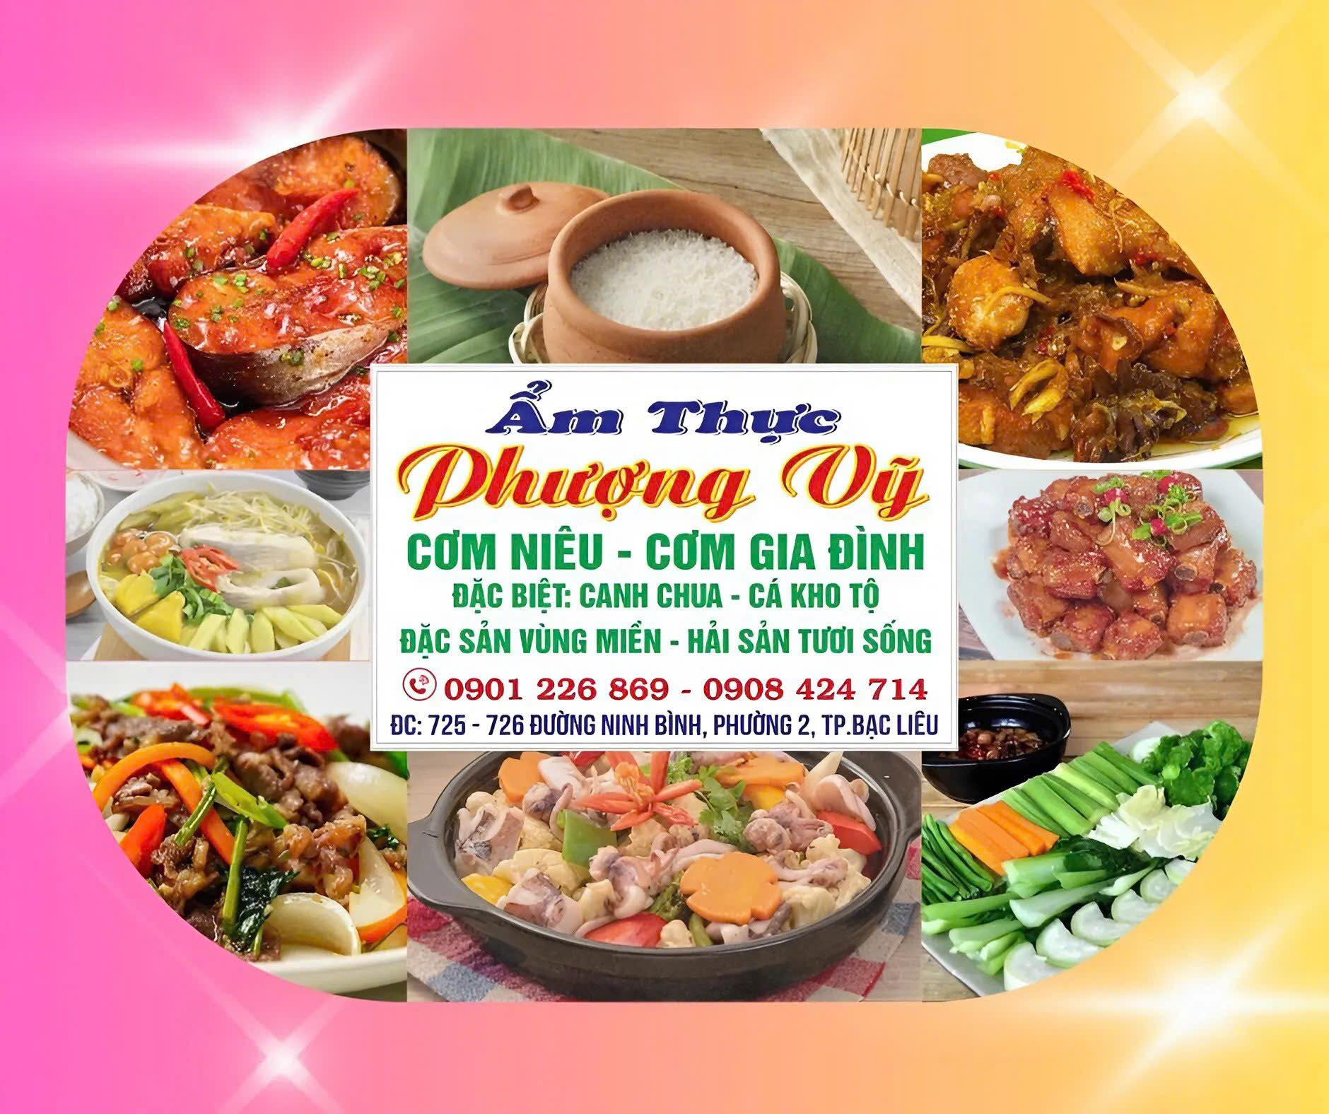
Hình 2: Thông tin cụ thể về nhà hàng
Các nghiệp vụ chính của hệ thống nhà hàng bao gồm:
- Quy trình nhận khách và mở bàn
- Quy trình nhận gọi món
- Quy trình thanh toán
- Quy trình thêm món ăn mới
- Quy trình quản lý nhân viên
- Quy trình nhập nguyên liệu
- Quy trình thống kê
1.3.1.2. Cơ cấu tổ chức của hệ thống.
Hệ thống nhà hàng được chia thành nhiều bộ phận bao gồm:
- Bộ phận phục vụ: quản lý nguyên liệu.
- Bộ phận thu ngân: thanh toán, quản lý thực đơn, order.
- Bộ phận quản lý: có quyền giám sát hoạt động, quản lý nhân viên, thống kê dữ liệu và có toàn bộ quyền.

1.3.2 Quy trình nghiệp vụ
1.3.2.1. Quy trình nhận khách và mở bàn
Nhân viên sẽ dựa vào số lượng khách sẽ xếp khách vào chỗ ngồi hợp lý, trừ bàn đã được đặt. Nhân viên ghi lại số bàn mà khách ngồi và thông báo cho nhân viên thu ngân, trên phần mềm của nhân viên thu ngân hiện ra những bàn còn trống hoặc đã đặt. Những bàn còn trống sẵn sàng cho việc nhận khách. Phía khách hàng, khách hàng có thể đặt bàn trước bằng cách gọi điện trực tiếp cho nhà hàng. Đối với khách hàng đặt bàn trước cần cung cấp một số thông tin cá nhân cho nhân viên như: họ và tên, email, số điện thoại, số lượng bàn muốn đặt và thời gian. Nhân viên sau khi nhận được đầy đủ thông tin của khách hàng đặt trước, tiến hành chọn những bàn còn trống và nhập thông tin của khách. Trường hợp khách đặt bàn trước thì quán chỉ nhận đặt bàn trước từ 7h sáng tới 20h, trong phạm vi từ 3 giờ các bàn được đặt sẽ chuyển về trạng thái đã đặt. Khách hàng có quyền đi trễ trong phạm vi 1 giờ 30 phút, cách 30 phút nhân viên sẽ gọi nhắc nhở, quá giờ bàn sẽ bị hủy. Đối với khách đến ăn trực tiếp, nhân viên tiến hành mở bàn ngay mà không cần nhập thông tin khách hàng. Nhân viên có thể hỏi khách hàng cung cấp thông tin ngay lúc đó nếu có thể hoặc lúc thanh toán. Nếu khách hàng không đồng ý cung cấp thông tin cá nhân, nhân viên có thể thanh toán mà không cần thông tin khách hàng.
1.3.2.2. Quy trình nhận gọi món
Nhân viên phục vụ đưa thực đơn, nhận những yêu cầu món ăn từ khách và gửi thông tin đến nhận viên thu ngân. Nhân viên thu ngân nhận yêu cầu, Ghi lại hóa đơn vị trí bàn của khách yêu cầu và tiến hành ghi món ăn khách yêu cầu với số lượng và thêm món. Nếu món ăn hết, thu ngân báo lại nhân viên phục vụ để có thể thông báo kịp thời tới khách hàng.
1.3.2.3. Quy trình thanh toán
Nhân viên hỏi khách có muốn tạo thành viên của quán để nhận phiếu giảm giá cho những lần ăn sau hay không, nếu khách đồng ý, nhân viên tiến hành vào phần chỉnh sửa của bản tiến hành nhập thông tin khách hàng trước khi thanh toán. Khách hàng được chọn 1 trong 3 hình thức thanh toán: Tiền mặt, Thẻ, Chuyển khoản: Đối với thanh toán bằng tiền mặt: Nhân viên thông báo số tiền đã nhận và phải trả cho khách. Nhân viên nhận tiền và trả tiền thừa nếu có. Đối với thanh toán bằng thẻ: Nhân viên nhận thẻ của của khách và dùng công cụ hỗ trợ để nhận thông tin thẻ hoặc nhân nhân viên có thể nhập thẻ thủ công bằng cách điền thông tin bao gồm: Tên chủ thẻ, tháng/năm mở thẻ, số tiên thanh toán và kiểm tra thông tin rồi tiến hành thanh toán. Đối với thanh toán bằng chuyển khoản: Nhân viên sẽ đưa thẻ hiển thị mã QR để khách hàng quét mã.
Tổng tiền sẽ được tính như sau:
Tổng tiền = Tổng – Tiền khuyến mãi + phụ thu.
Tiền khuyến mãi được tính như sau: Tiền khuyến mãi = Tổng * tỉ số khuyến mãi (tỉ số khuyến mãi được lấy từ trong danh sách khuyến mãi ứng với điều kiện của khách hàng).
1.3.2.4. Quy trình thêm món ăn mới
Nhân viên quản lý hoặc nhân viên thu ngân sẽ ghi vào thực đơn thêm món mới rồi tiến hành ghi thông tin món ăn mới bao gồm: tên món, danh mục của món ăn, giá, mô tả món ăn, hình ảnh minh họa.
1.3.2.5. Quy trình quản lý nhân viên
Nhân viên quản lý có nhiệm vụ xếp ca cho nhân viên hằng ngày. Nhân viên quản lý sẽ phân ca làm cho nhân viên bằng cách thông báo mã bàn và ca làm việc cho nhân viên phụ trách, đồng thời nhân viên quản lý kiểm tra các ràng buộc như bàn trống, ca làm việc bị trùng.
Nhân viên quản lý dựa vào lượng cơ bản và lịch làm của nhân viên để tính lương cho nhân viên. Đồng thời kiểm tra tính hợp lệ của dữ liệu, nhân viên Quản lý tiến hành lưu lại phiếu lương cho nhân viên sau đó thông báo lương cho toàn bộ nhân viên.
1.3.2.6. Quy trình nhập nguyên liệu
Đơn vị vận chuyển sẽ chuyển nguyên liệu về nhà hàng. Nhân viên nhà hàng có nhiệm vụ kiểm tra hàng ngay lúc đó có đủ số lượng ghi trên hóa đơn nhập hàng hay không. Nếu đủ thì kí tên, gửi phiếu nhận về cho đơn vị vận chuyển. Đồng thời nhân viên kiểm tra chất lượng nguyên liệu, nếu đạt tiêu chuẩn nhà hàng thì tiến hành nhập vào kho, không đạt tiêu chuẩn sẽ gửi phiếu nhận về cho đơn vị vận chuyển và không nhập hàng. Nhân viên tạo phiếu nhập và nhập hàng vào kho, cuối cùng cập nhật số lượng nguyên liệu.
1.3.2.7. Quy trình Kiểm tra, đếm nguyên liệu
Mỗi cuối tháng hoặc khi nhận được yêu cầu của quản lý, nhân viên nhà hàng sẽ có nhiệm vụ kiểm tra, đếm số lượng tồn của nguyên liệu còn lại trong kho. Khi đó nhân viên sẽ tiến hành lấy sổ tồn kho và tiến hành đếm nguyên liệu. Sau khi đếm xong, nhân viên cập nhập lại sổ tồn kho và khi tên, ghi rõ thời gian đếm.
1.3.2.8. Quy trình thống kê
Quy trình thống kê bắt đầu khi nhân viên quản lý cần thu thập dữ liệu hoạt động của nhà hàng theo các mốc thời gian được yêu cầu, chẳng hạn như ngày, tuần, tháng, năm hoặc một khoảng thời gian cụ thể. Nhân viên quản lý sẽ lựa chọn khoảng thời gian cần thống kê, bao gồm các tùy chọn như trong ngày, tuần, tháng, năm hoặc xác định ngày bắt đầu và ngày kết thúc. Sau đó, nhân viên quản lý liên hệ với các bộ phận liên quan như bộ phận gọi món, hóa đơn, kho nguyên liệu để thu thập các giấy tờ và số liệu cần thiết. Các dữ liệu này được tổng hợp thủ công, đảm bảo đầy đủ và chính xác. Cuối cùng, nhân viên quản lý trình bày kết quả thống kê dưới dạng báo cáo hoặc bảng biểu, cung cấp thông tin chi tiết về hoạt động của nhà hàng theo thời gian đã chọn.

1.3.3. Biểu mẫu
- Hóa đơn
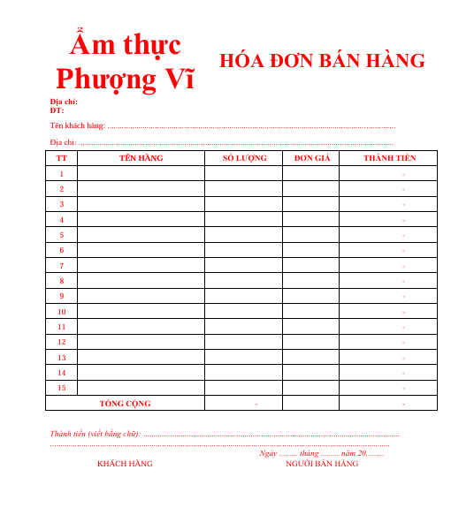
Hình 3: Hóa đơn

- Phiếu giao hàng
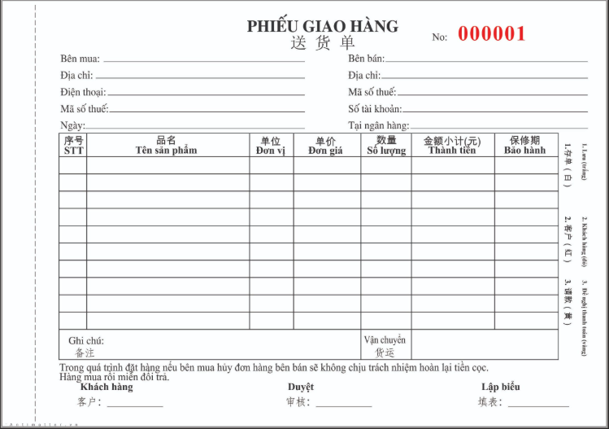
Hình 4: Phiếu giao hàng

- Phiếu nhập nguyên liệu
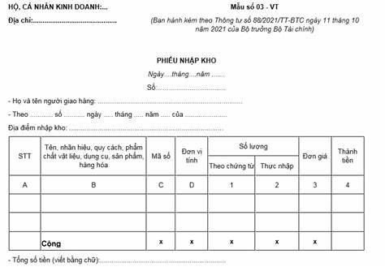
Hình 5: Phiếu nhập nguyên liệu
- Thống kê chấm công
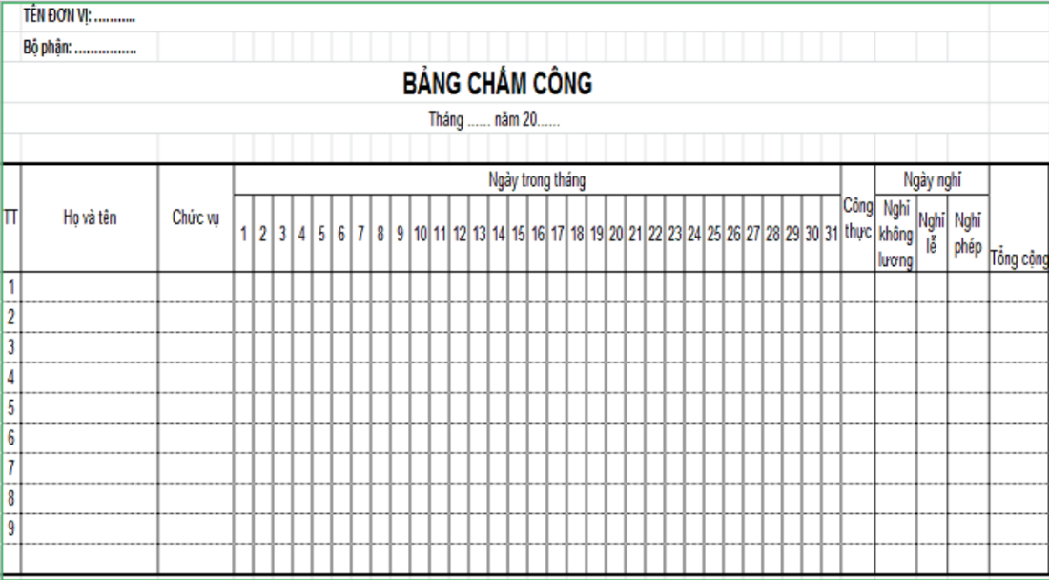
Hình 6: Bảng thống kê chấm công

1.4. KẾT CHƯƠNG
Qua khảo sát tại Nhà hàng Ẩm Thực Phượng Vĩ, nhóm đã xác định các hạn chế của phương pháp quản lý truyền thống như ghi chép thủ công, thiếu liên kết giữa các bộ phận và khó khăn trong việc theo dõi dữ liệu kinh doanh. Các quy trình nghiệp vụ chính như nhận khách, gọi món, thanh toán, quản lý nhân viên và nguyên liệu cũng đã được mô tả chi tiết, làm nền tảng cho các bước phân tích tiếp theo từ đó đi sâu vào giai đoạn phân tích hệ thống, sử dụng các công cụ vẽ sơ đồ Use Case, Activity, Sequence và Collaboration để mô hình hóa nghiệp vụ. Những nội dung này sẽ giúp làm rõ yêu cầu chức năng và luồng dữ liệu, tạo cơ sở vững chắc cho việc thiết kế hệ thống ở các giai đoạn sau.

CHƯƠNG 2
PHÂN TÍCH HỆ THỐNG

2.1. GIỚI THIỆU

2.1.1. Sự cần thiết của giai đoạn phân tích
- Xác định rõ yêu cầu hệ thống: Phân tích giúp thu thập và làm rõ các yêu cầu từ người dùng, từ đó tránh được việc xây dựng hệ thống không đúng hoặc không đủ tính năng.
- Hiểu hiện trạng và vấn đề: Qua khảo sát và phân tích hiện trạng, nhóm phát hiện nhiều vấn đề trong việc quản lý nhà hàng như quản lý thủ công gây nhầm lẫn, khó kiểm soát kho, hay cập nhật thực đơn chậm.
- Là nền tảng cho thiết kế: Phân tích cung cấp thông tin đầu vào cần thiết cho giai đoạn thiết kế hệ thống như xác định thực thể, chức năng, luồng dữ liệu – ví dụ như việc xây dựng mô hình ERD, CDM và DFD.
- Giảm thiểu rủi ro và chi phí: Phân tích kỹ càng giúp phát hiện sớm những vấn đề tiềm ẩn và tránh được việc phải sửa chữa hoặc làm lại hệ thống sau này, tiết kiệm thời gian và chi phí.

2.1.2. Tầm quan trọng của giai đoạn phân tích
- Đảm bảo hệ thống phù hợp nhu cầu thực tế: Phân tích kỹ lưỡng đảm bảo
hệ thống cuối cùng đáp ứng tốt nhu cầu thực tế và giải quyết đúng những
"pain points" của người dùng.
- Tăng chất lượng phần mềm: Nhờ hiểu đúng và đủ về hệ thống, đội ngũ
phát triển có thể xây dựng phần mềm chất lượng cao hơn, dễ bảo trì, mở
rộng.
- Tạo tiền đề cho giao tiếp nhóm: Giai đoạn này giúp định hình rõ vai trò,
nhiệm vụ giữa các bên liên quan như người dùng, lập trình viên, tester, từ đó
tạo sự đồng thuận trong phát triển.

2.2. MÔ HÌNH HÓA NGHIỆP VỤ

2.2.1. Sơ đồ Use-Case nghiệp vụ

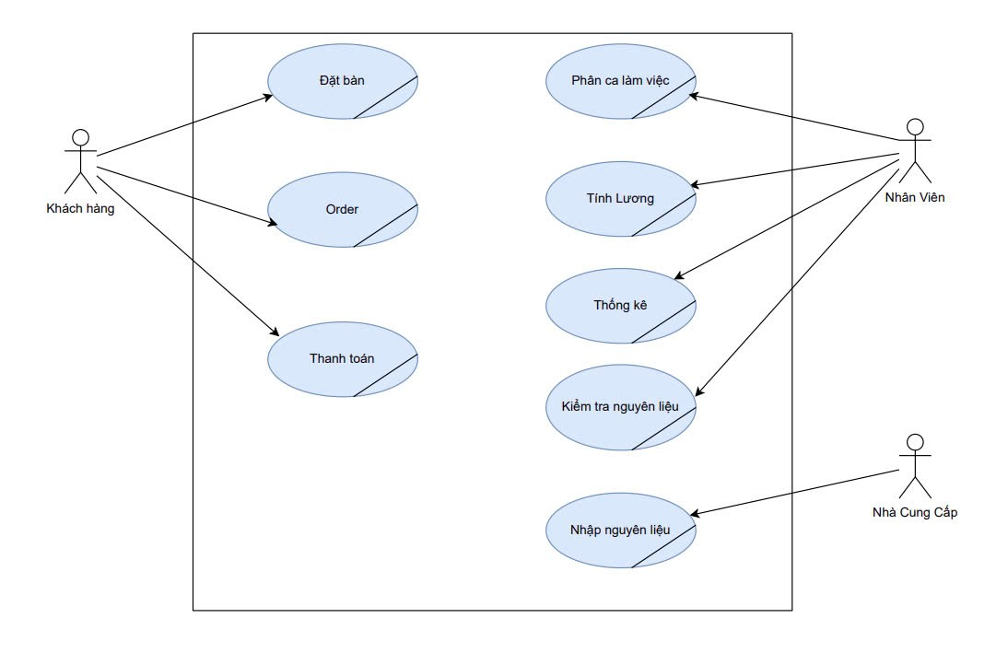
Hình 7: Sơ đồ Use case tổng quát

2.1.2. Mô hình hóa quy trình nghiệp vụ

2.1.2.1. Mô hình hóa quy trình nghiệp vụ Nhập nguyên liệu

a. Bằng văn bản
Use case nghiệp vụ: Nhập nguyên liệu
Use case bắt đầu khi có nhà cung cấp giao hàng cho nhà hàng. Use case này cung cấp quy trình nhập hàng dành cho nhân viên của nhà hàng
Các dòng cơ bản:
- Nhà cung cấp giao hàng đến cho nhân viên kèm theo phiếu giao hàng
- Kiểm tra số lượng: Nhân viên trong nhà hàng nhận hàng và đếm số lượng hàng dựa trên phiếu giao hàng.
- Kiểm tra chất lượng hàng: Nhân viên nhà hàng kiểm tra chất lượng dựa vào quy định của nhà hàng
- Nhân viên xác nhận số lượng và chất lượng: Nhân viên kí vào phiếu giao hàng
- Nhập hàng vào kho: Nhân viên tiến hành tạo phiếu nhập, ghi chép các nguyên liệu và số lượng tương ứng
- Cập nhật số lượng tồn nguyên liệu vào sổ báo cáo tồn kho
- Nhân viên lưu phiếu nhập
Các dòng thay thế:
Xử lý không đủ số lượng: Nếu số lượng hàng không đủ, nhân viên nhà hàng báo lại cho nhà cung cấp và không nhận hàng.
Xử lý chất lượng không đạt yêu cầu: Nếu chất hượng hàng hóa không đạt yêu cầu, nhân viên nhà hàng báo lại cho nhà cung cấp và không nhận hàng.

Bảng 1: Mô tả quy trình nghiệp vụ Nhập nguyên liệu

b. Bằng sơ đồ hoạt động
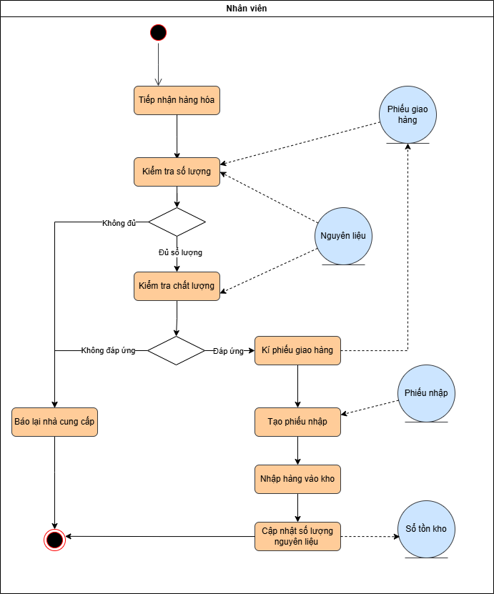
Hình 8: Sơ đồ hoạt động quy trình Nhập nguyên liệu
c. Bằng sơ đồ tương tác (gồm sơ đồ tuần tự và sơ đồ cộng tác) 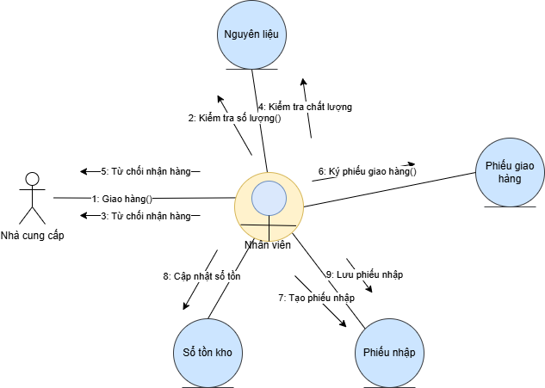
Hình 9: Sơ đồ cộng tác của quy trình Nhập nguyên liệu
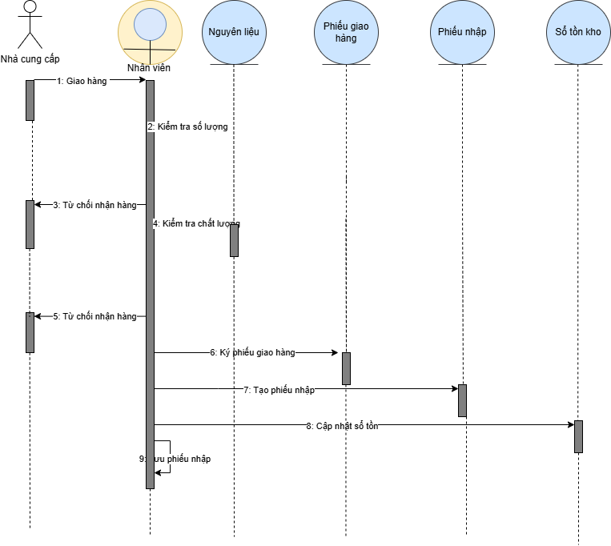
Hình 10: Sơ đồ tuần tự quy trình Nhập nguyên liệu

2.1.2.2. Mô hình hóa quy trình nghiệp vụ Kiểm tra nguyên liệu

a. Bằng văn bản

Bảng 2: Mô tả quy trình kiểm tra, đếm nguyên liệu
Use case nghiệp vụ: Kiểm tra, đếm nguyên liệu
Use case bắt đầu khi nhân viên tiến hành kiểm đếm nguyên liệu mỗi tháng
Các dòng cơ bản:
- Nhân viên tiến hành lấy sổ tồn kho
- Nhân viên tiến hành đếm nguyên liệu.
- Nhân viên cập nhật lại sổ tồn kho
Các dòng thay thế:
Xử lý nguyên liệu hết: Nhân viên ghi chú lại những nguyên liệu hết để tiến hành nhập nguyên liệu

b. Bằng sơ đồ hoạt động
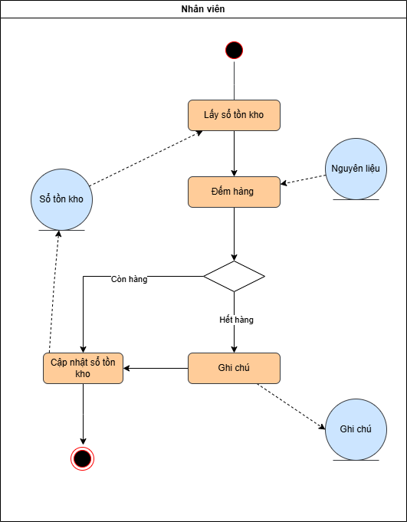
Hình 11: Sơ đồ hoạt động quy trình Kiểm tra nguyên liệu

c. Bằng sơ đồ tương tác (gồm sơ đồ tuần tự và sơ đồ cộng tác)

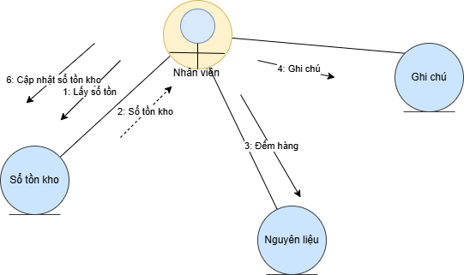

Hình 12: Sơ đồ cộng tác Kiểm tra nguyên liệu

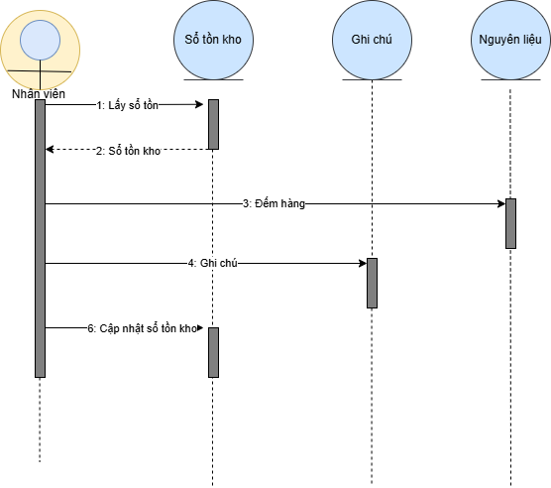
Hình 13: Sơ đồ sơ đồ tuân tự Kiểm nguyên liệu

2.1.2.3. Mô hình hóa quy trình nghiệp vụ Thống kê

a. Bằng văn bản
Use case nghiệp vụ: Thống kê
Use case bắt đầu khi Nhân viên quản lý tự thu thập dữ liệu hoạt động nhà hàng tại các thời điểm yêu cầu (ngày, tuần, tháng, năm).
Các dòng cơ bản:
- Nhân viên quản lý yêu cầu thực hiện thống kê.
- Nhân viên quản lý lựa chọn mốc thời gian cần thống kê (trong ngày, tuần, tháng, năm).
- Nhân viên quản lý liên hệ các bộ phận (gọi món, hóa đơn, kho nguyên liệu...) để thu thập giấy tờ, số liệu liên quan.
- Nhân viên quản lý tổng hợp các dữ liệu thủ công
- Nhân viên quản lý trình bày kết quả thống kê.

Các dòng thay thế:
- Chọn thống kê theo khoảng thời gian: Nhân viên quản lý yêu cầu ngày bắt đầu và kết thúc, rồi thu thập dữ liệu tương ứng.
- Chọn theo tuần: Nhân viên quản lý xác định tuần và tự tổng hợp dữ liệu tuần đó.
- Chọn theo tháng: Nhân viên xác định tháng và tổng hợp thủ công số liệu tháng đó.
- Chọn theo năm: Nhân viên tổng hợp toàn bộ số liệu năm.

Bảng 3: Mô tả quy trình nghiệp vụ Thống kê

b. Bằng sơ đồ hoạt động
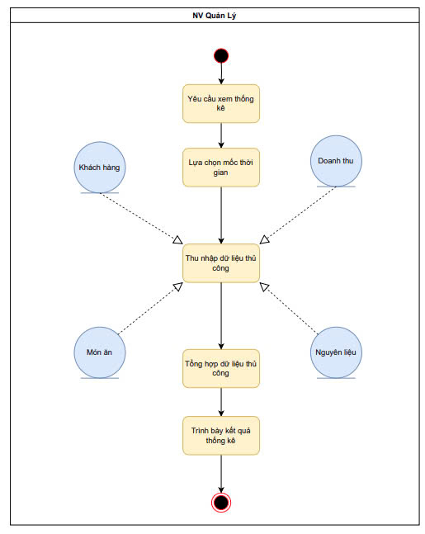
Hình 14: Sơ đồ hoạt động nghiệp vụ Thống kê

c. Bằng sơ đồ tương tác (gồm sơ đồ tuần tự và sơ đồ cộng tác)
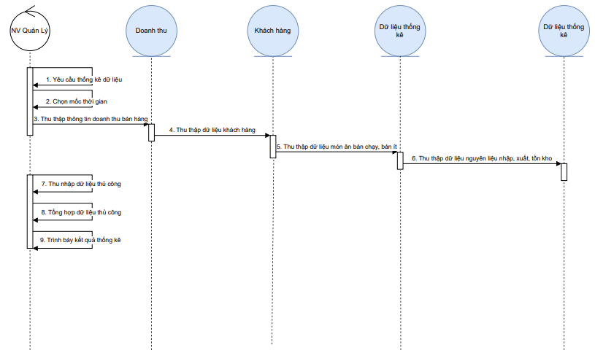
Hình 15: Sơ đồ tuần tự quy trình Thống kê
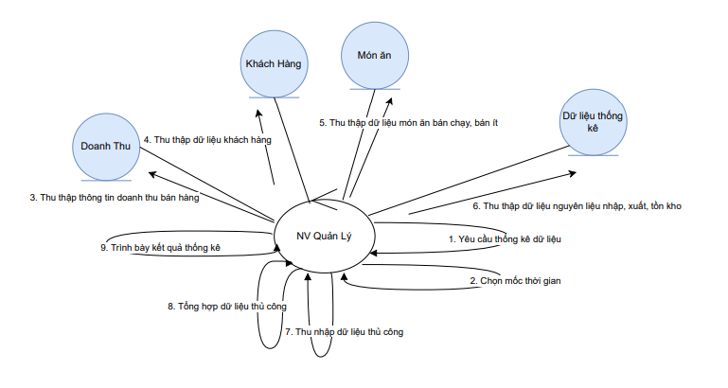
Hình 16: Sơ đồ Cộng tác quy trình Thống kê

2.1.2.4. Mô hình hóa quy trình nghiệp vụ Order

a. Bằng văn bản
Use case nghiệp vụ: Order
Use case bắt đầu khi một khách hàng yêu cầu đặt bàn tại nhà hàng. Mục tiêu của use case nhằm cung cấp quy trình xử lý đặt bàn.
Các dòng cơ bản:
- Khách hàng yêu cầu đặt bàn tại nhà hàng.
- Nhân viên tiếp nhận thông tin: yêu cầu khách hàng cung cấp tên, số điện thoại và số lượng bàn.
- Nhân viên kiểm tra tình trạng hiện tại: nếu còn bàn phù hợp, nhân viên tiến hành ghi nhận thông tin đặt bàn.
- Nhân viên cập nhật trạng thái bàn.
- Nhân viên thông báo kết quả đặt bàn cho khách hàng và thời gian giữ bàn.
Các dòng thay thế:
Xử lý khi hết bàn: nếu không còn bàn trống, nhân viên thông báo cho khách hàng

Bảng 4: Mô tả quy trình nghiệp vụ Order

b. Bằng sơ đồ hoạt động
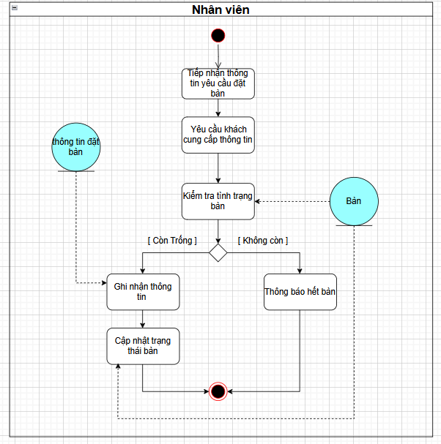
Hình 17: Sơ đồ hoạt động nghiệp vụ Order

c. Bằng sơ đồ tương tác (gồm sơ đồ tuần tự và sơ đồ cộng tác)
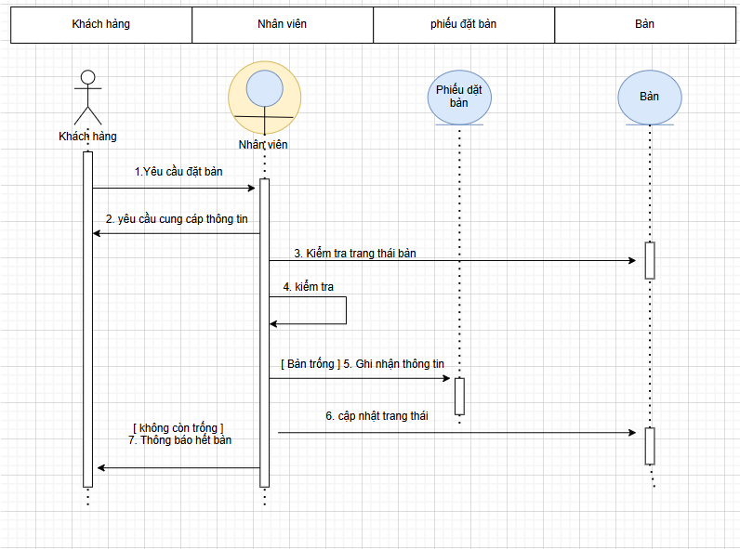
Hình 18: Sờ đồ tuần tự quy trình Order

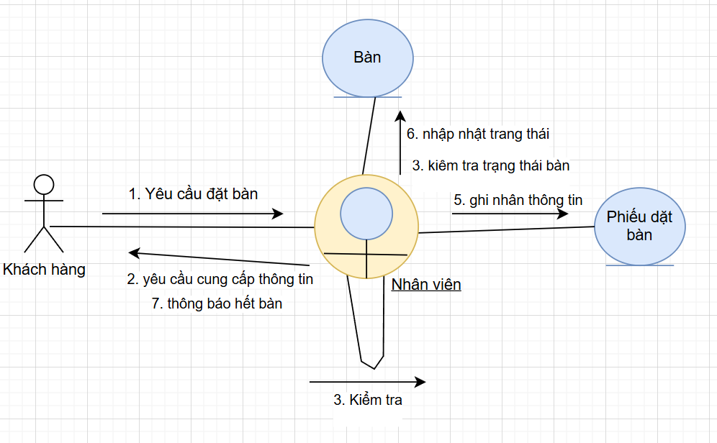
Hình 19: Sơ đồ cộng tác quy trình Order

2.1.2.5. Mô hình hóa quy trình nghiệp vụ Thanh toán

a. Bằng văn bản
Use case nghiệp vụ: Thanh Toán
Use case này bắt đầu khi Khách hàng yêu cầu thanh toán cho bữa ăn của mình. Mục tiêu của quy trình này là để xác nhận thông tin thanh toán, tính toán số tiền cần thanh toán, và thực hiện việc thu tiền từ khách hàng. Quy trình thanh toán có thể bao gồm các phương thức thanh toán khác nhau, ví dụ: tiền mặt, thẻ tín dụng, hoặc thanh toán qua ứng dụng di động.
Các dòng cơ bản:
- Khách hàng yêu cầu thanh toán: Sau khi ăn xong, Khách hàng yêu cầu Nhân viên thanh toán.
- Nhân viên lập hóa đơn: Nhân viên sẽ in hóa đơn cho Khách hàng.
- Nhân viên kiểm tra điều kiện khuyến mãi: Âp dụng khuyến mãi vào hóa đơn.
- Khách hàng chọn phương thức thanh toán: Sau khi hóa đơn được kiểm tra và xác nhận, Khách hàng chọn phương thức thanh toán (tiền mặt, thẻ tín dụng, hoặc thanh toán qua mã QR).
- Nhân viên xử lý thanh toán: Nhân viên nhận tiền từ khách hoặc xử lý thanh toán qua thẻ hoặc mã QR. Nếu là thanh toán bằng thẻ, nhân viên sẽ sử dụng máy để quẹt thẻ và xử lý giao dịch.
- Khách hàng nhận lại tiền thừa (nếu có): Nếu Khách hàng thanh toán bằng tiền mặt và có tiền thừa, Nhân viên sẽ trả lại tiền thừa cho khách hàng.
Các dòng thay thế:
Thanh toán không thành công: ví dụ khi khách hàng không đủ tiền nhân viên sẽ gợi ý khách hàng lựa chọn phương thức thanh toán khác.

Bảng 5: Mô tả quy trình nghiệp vụ Thanh toán

b. Bằng sơ đồ hoạt động
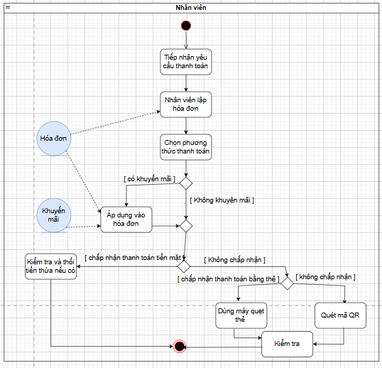
Hình 20: Sơ đồ hoạt động quy trình Thanh toán

c. Bằng sơ đồ tương tác (gồm sơ đồ tuần tự và sơ đồ cộng tác)
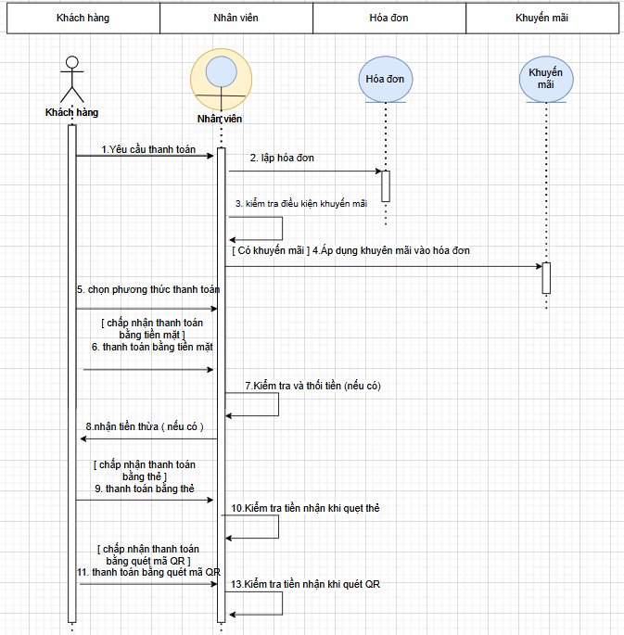
Hình 21: Sơ đồ tuần tự quy trình Thanh toán

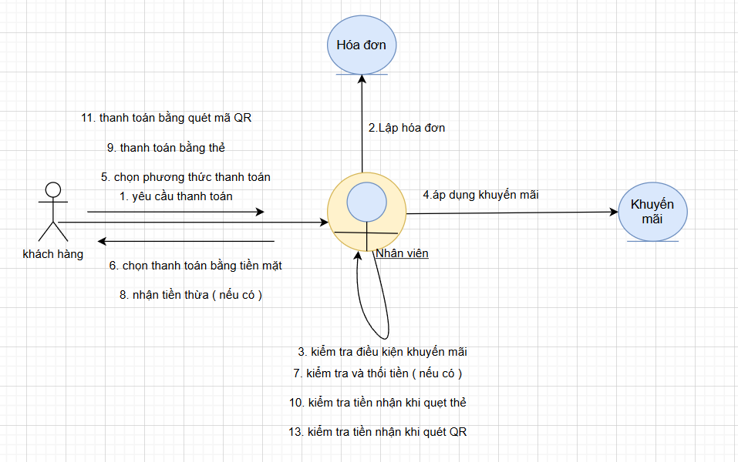
Hình 22: Sơ đồ cộng tác quy trình Thanh toán

2.1.2.6. Mô hình hóa quy trình nghiệp vụ phân ca làm việc

a. Bằng văn bản
Use case nghiệp vụ: Phân ca làm việc
Quy trình phân ca làm việc cho phép Nhân viên Quản lý lập lịch làm việc cho nhân viên trong nhà hàng, đảm bảo không có xung đột lịch và thông báo lịch làm cho nhân viên.
Các dòng cơ bản:
- Nhân viên Quản lý thu thập thông tin nhân viên và ca làm từ lịch làm việc.
- Nhân viên Quản lý kiểm tra ràng buộc (bàn trống, ca không trùng).
- Nhân viên Quản lý lập lịch làm việc và lưu lại.
- Nhân viên Quản lý gửi thông báo lịch làm cho nhân viên.
- Nhân viên nhận thông báo và xác nhận lịch làm.
Các dòng thay thế:
- Ràng buộc không hợp lệ ở bước 2: Nhân viên Quản lý ghi nhận lỗi (bàn không trống, ca trùng) và dừng quy trình.
- Nhân viên không xác nhận được lịch ở bước 5: Nhân viên Quản lý điều chỉnh lịch và gửi lại thông báo.
Bảng 6: Mô tả quy trình nghiệp vụ phân ca làm việc

b. Bằng sơ đồ hoạt động
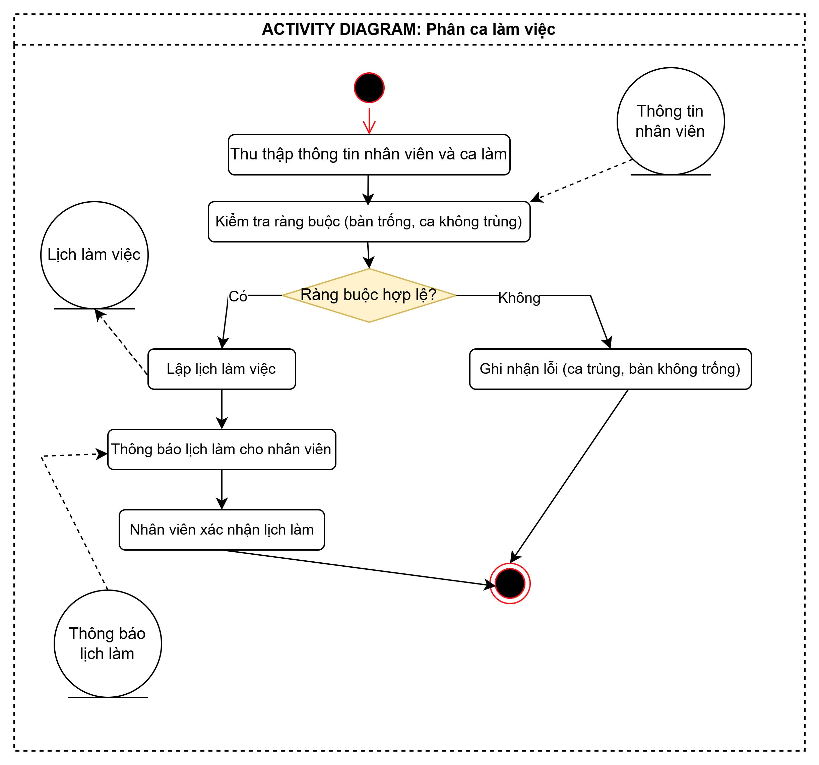
Hình 23: Sơ đồ hoạt động phân ca làm việc

c. Bằng sơ đồ tương tác (gồm sơ đồ tuần tự và sơ đồ cộng tác)
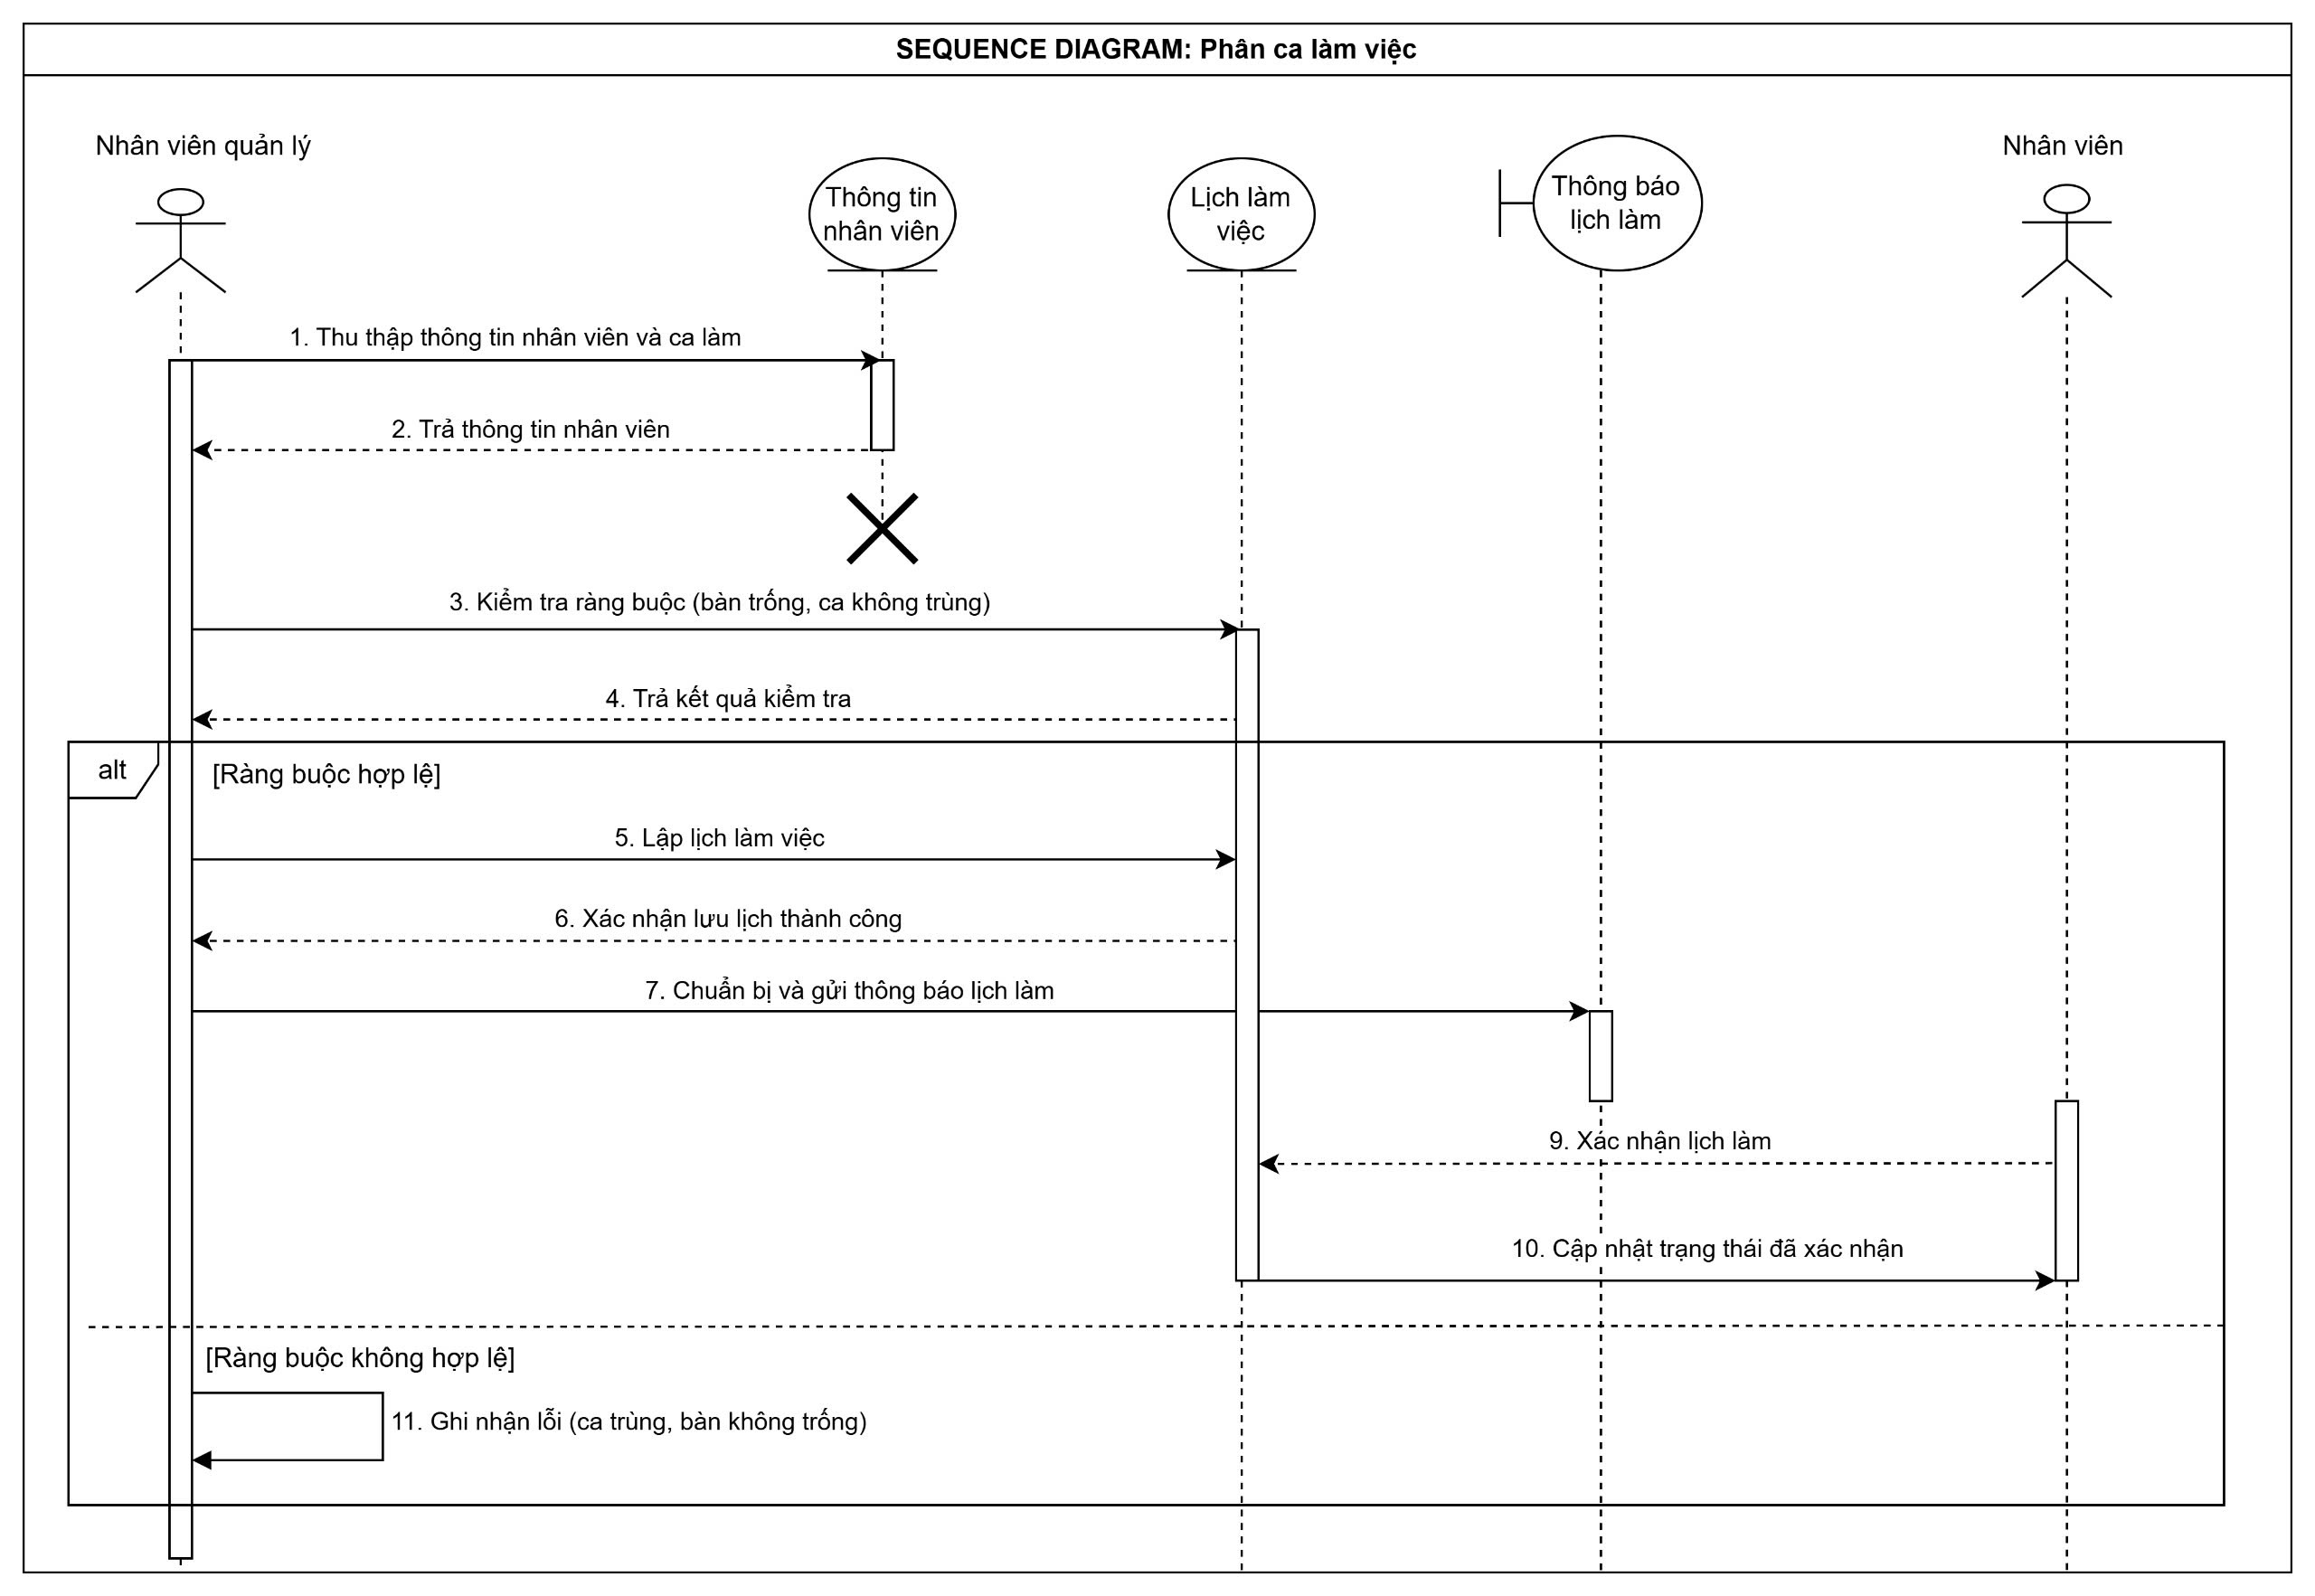
Hình 24: Sơ đồ tuần tự phân ca làm việc
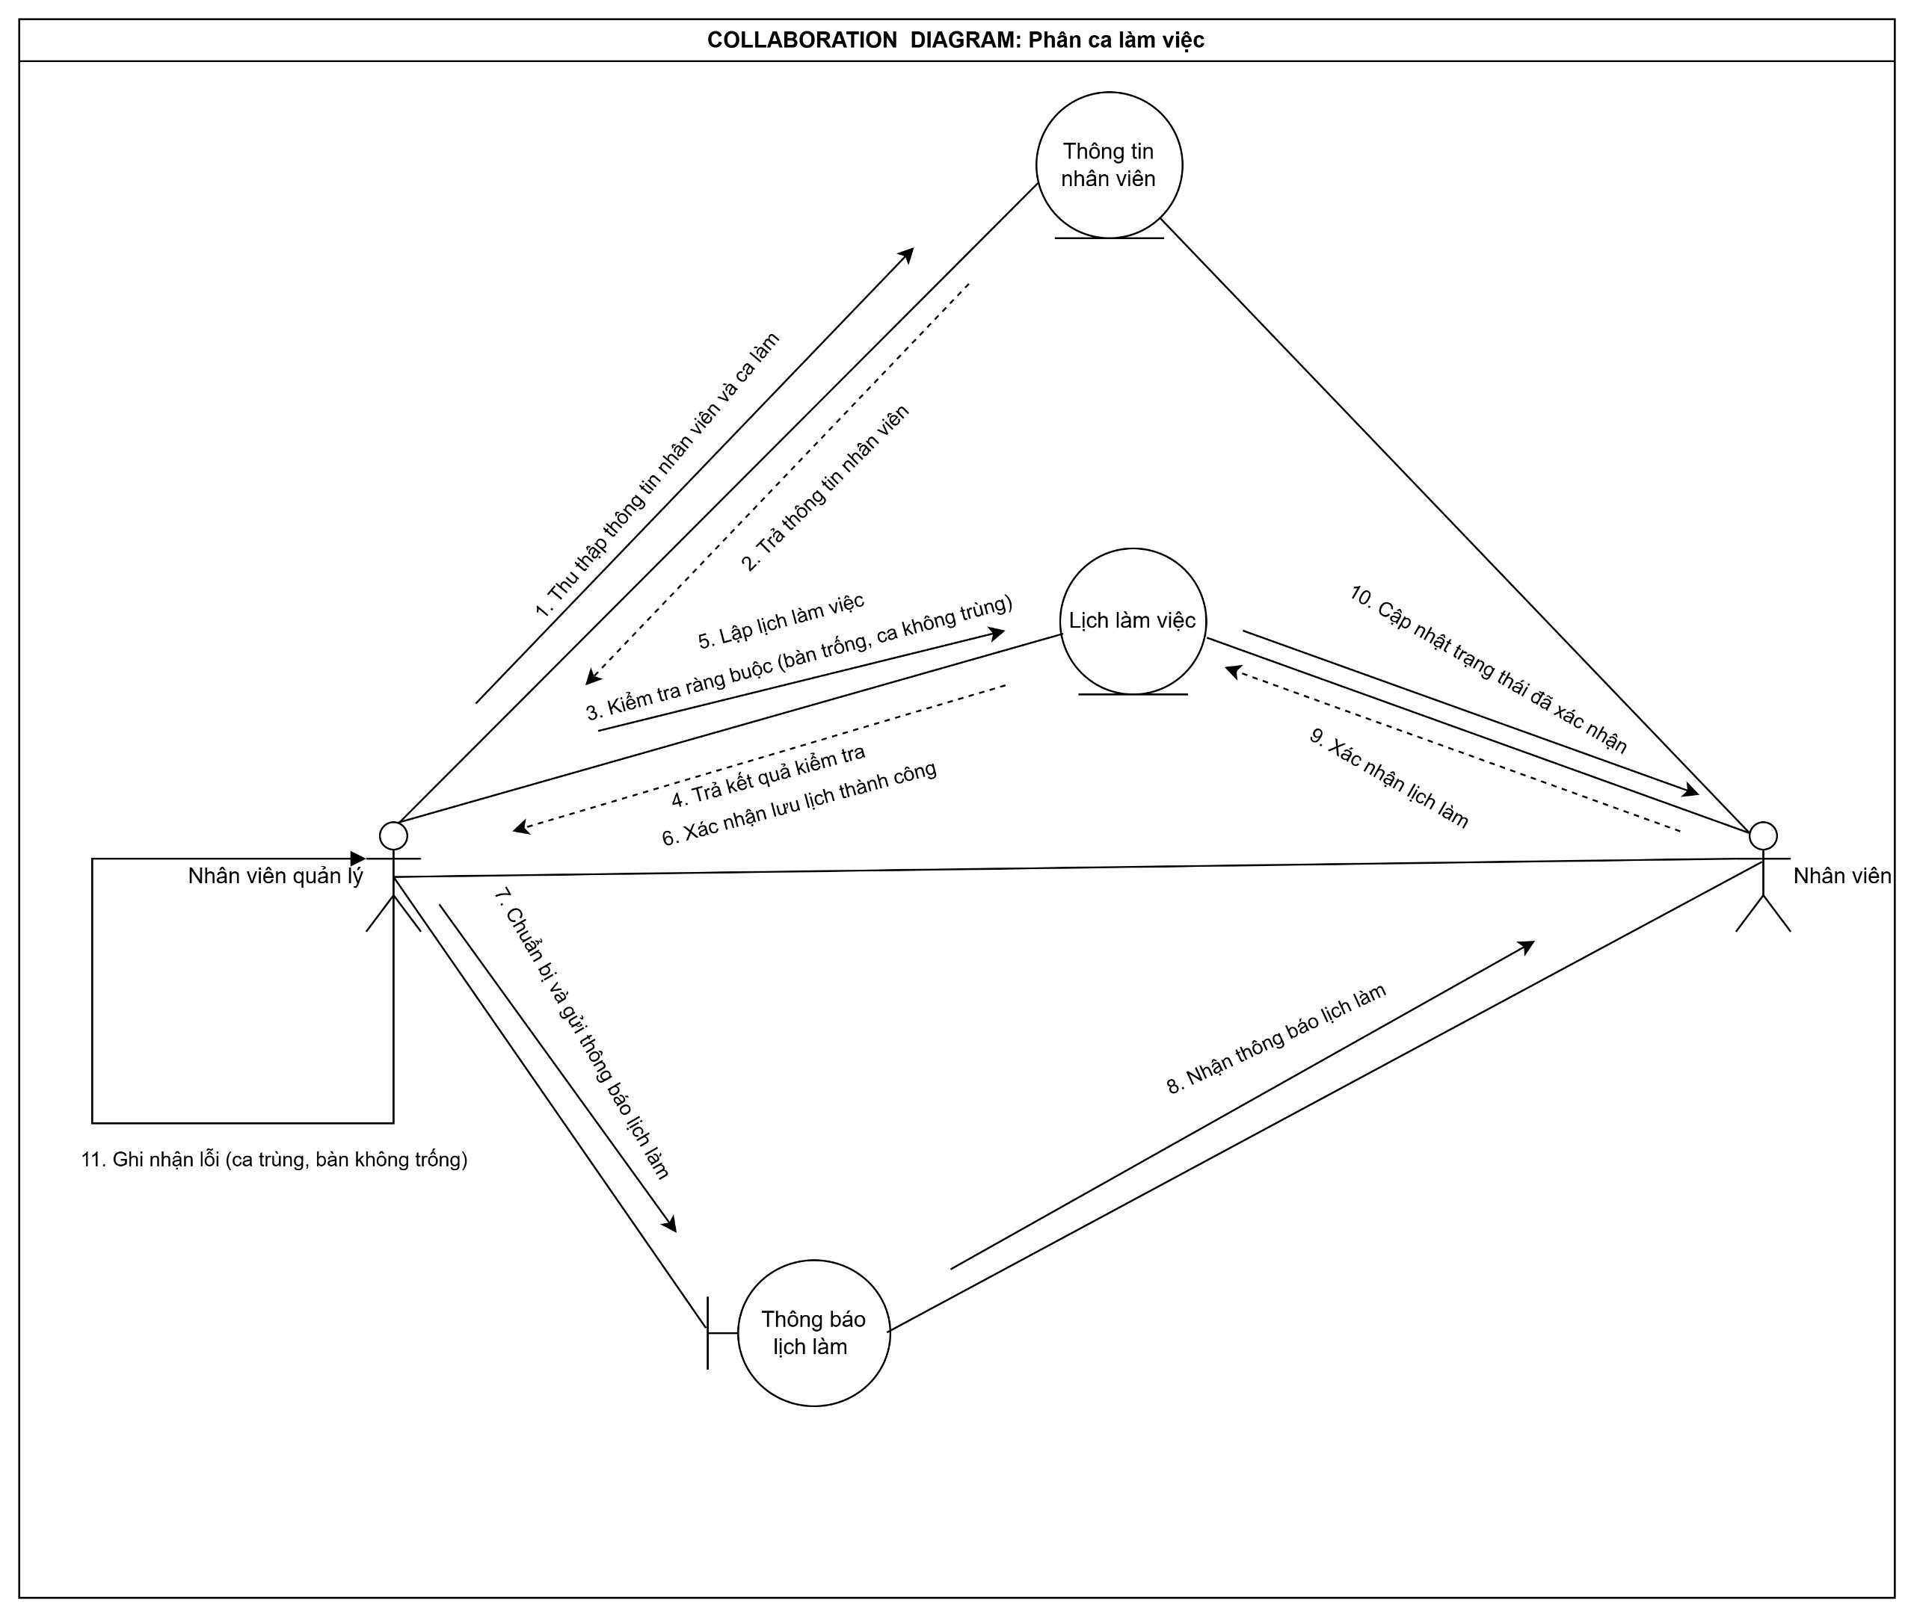
Hình 25: Sơ đồ cộng tác phân ca làm việc

2.1.2.7. Mô hình hóa quy trình nghiệp tính lương

a. Bằng văn bản

Use case nghiệp vụ: Tính lương
Quy trình tính lương cho phép Nhân viên Quản lý tính toán lương cho nhân viên trong nhà hàng dựa trên lịch làm việc và thông tin lương cơ bản, sau đó thông báo lương cho nhân viên.
Các dòng cơ bản:
- Nhân viên Quản lý thu thập thông tin lịch làm và lương cơ bản.
- Nhân viên Quản lý kiểm tra dữ liệu (lịch làm, thông tin nhân viên).
- Nhân viên Quản lý tính lương và lưu kết quả.
- Nhân viên Quản lý gửi thông báo lương cho nhân viên.
- Nhân viên nhận thông báo lương.
Các dòng thay thế:
- Dữ liệu không hợp lệ ở bước 2: Nhân viên Quản lý ghi nhận lỗi (thiếu lịch làm, thông tin không hợp lệ) và dừng quy trình.
- Nhân viên tranh chấp ca làm ở bước 5: Nhân viên Quản lý xác minh và điều chỉnh lương.

Bảng 7: Mô tả quy trình nghiệp vụ tính lương

b. Bằng sơ đồ hoạt động
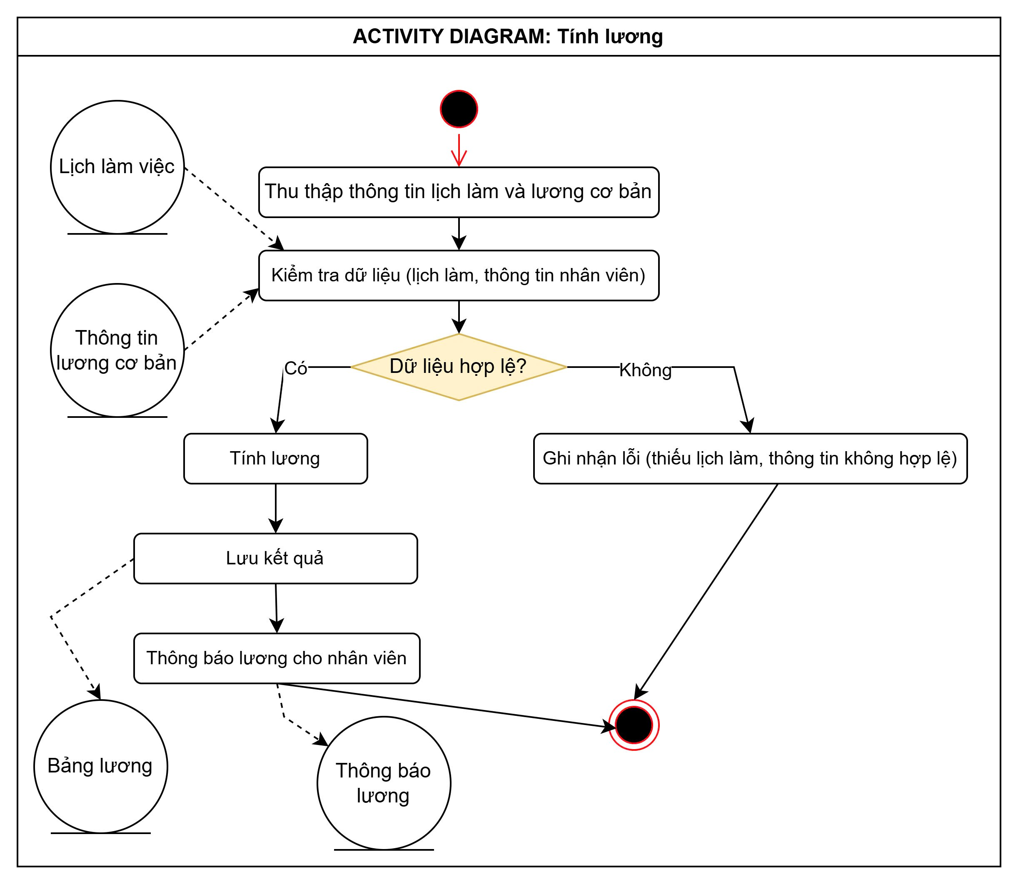
Hình 26: Sơ đồ hoạt động tính lương

c. Bằng sơ đồ tương tác (gồm sơ đồ tuần tự và sơ đồ cộng tác)
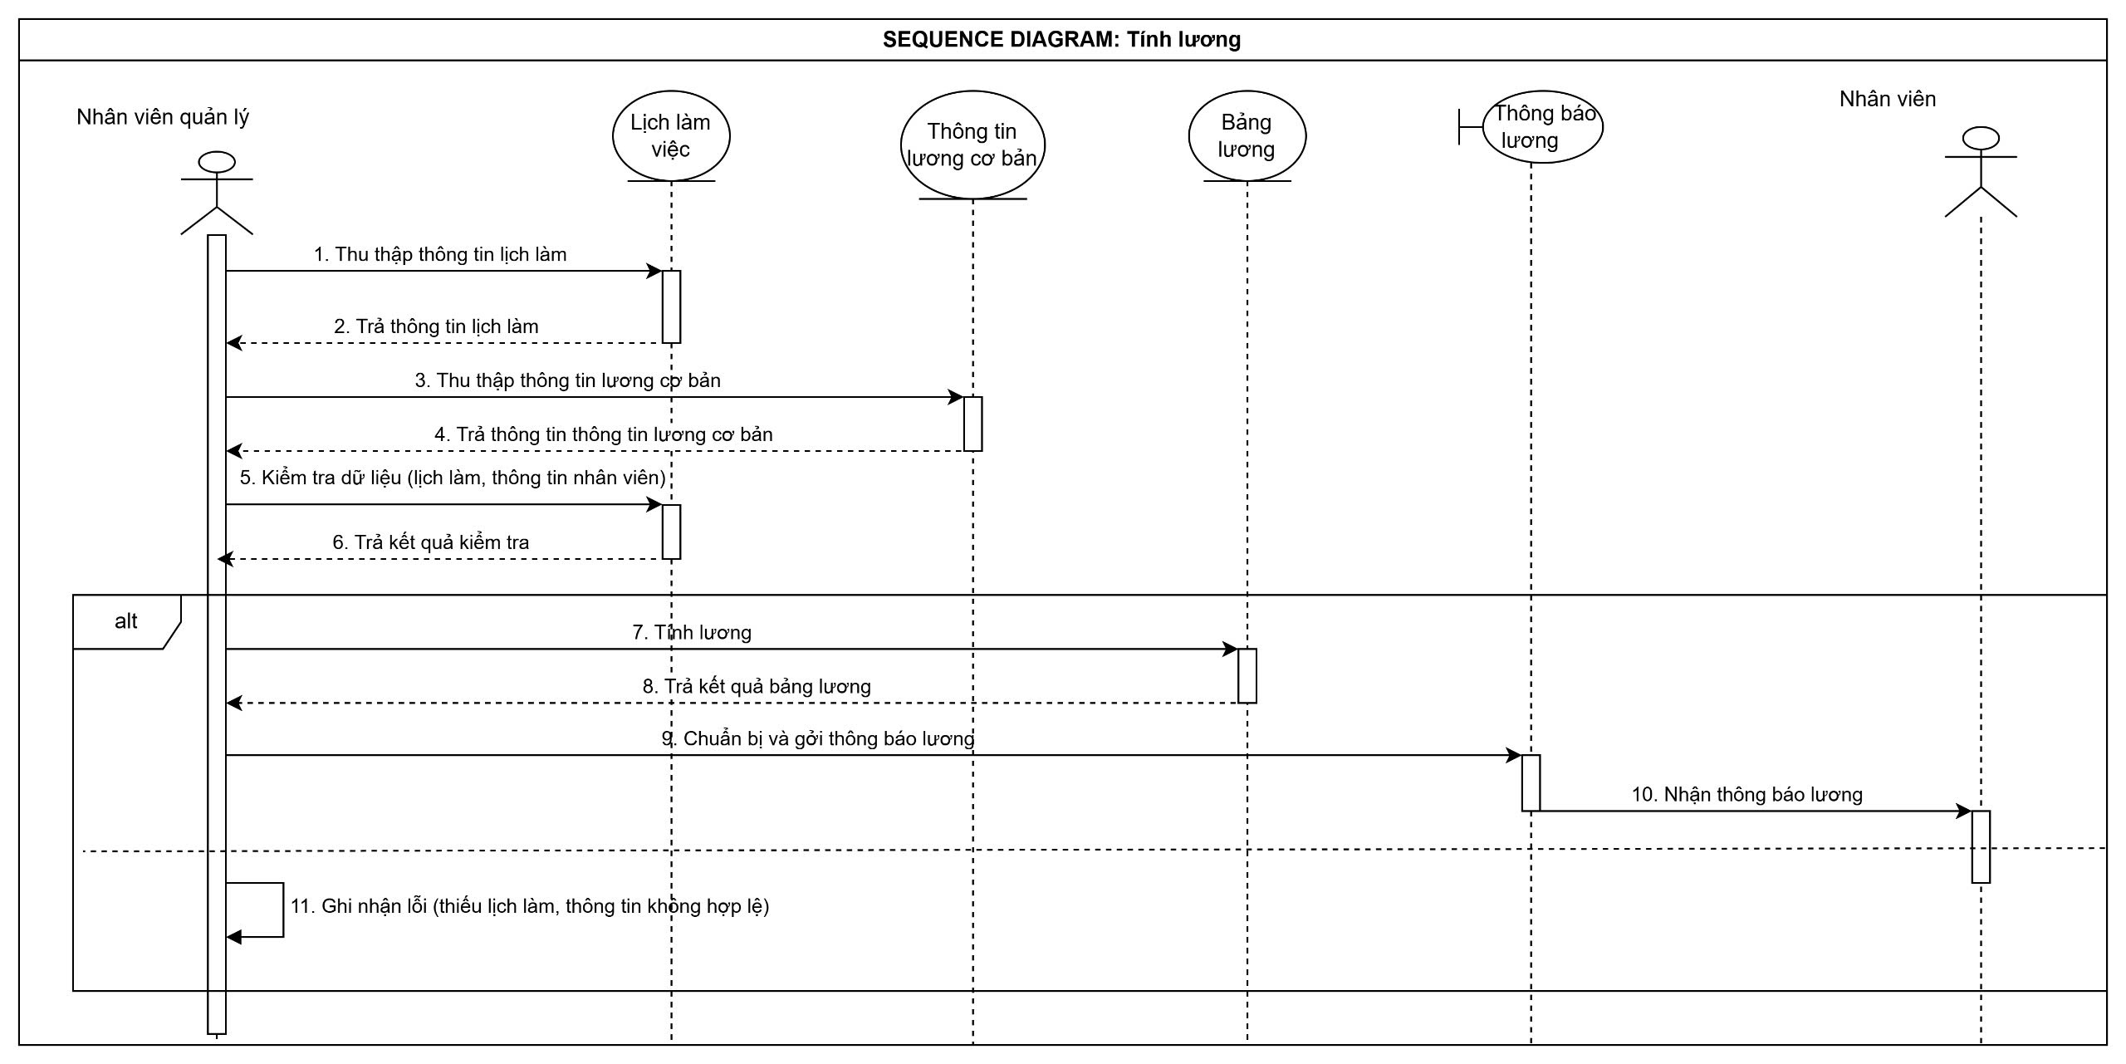
Hình 27: Sơ đồ tuần tự tính lương
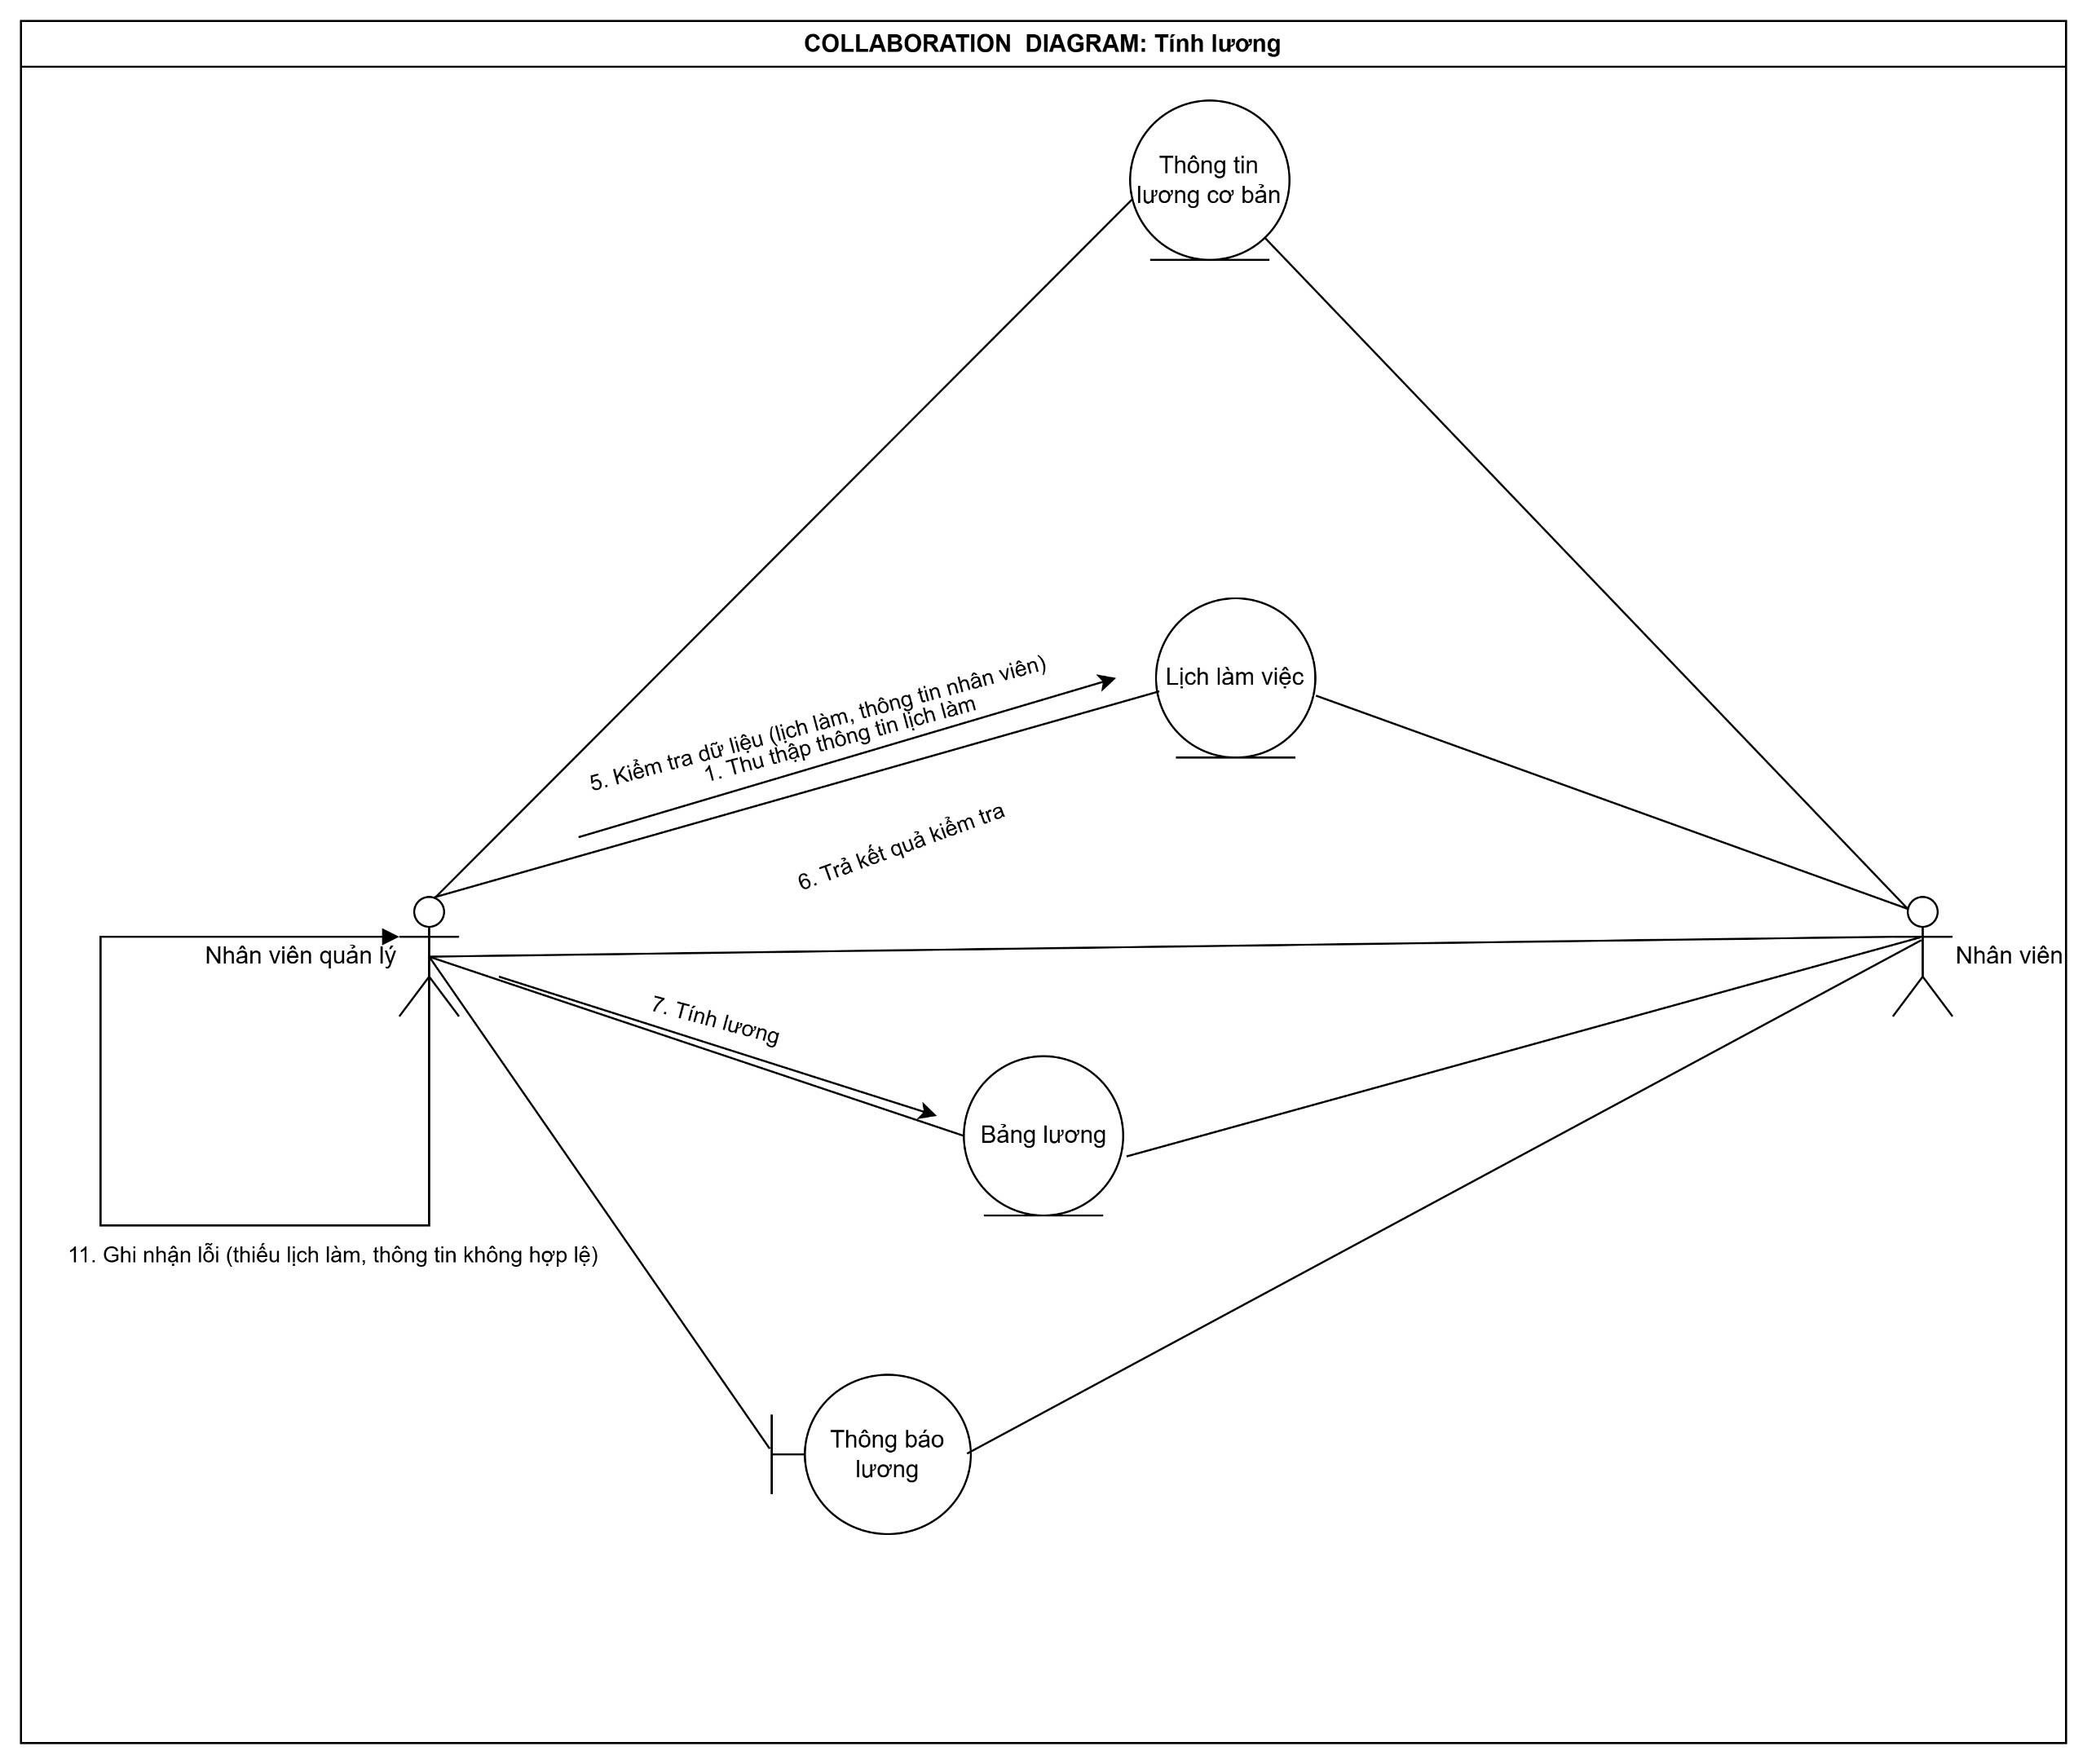
Hình 28: Sơ đồ cộng tác tính lương

2.1.2.7. Mô hình hóa quy trình nghiệp vụ Quản lý thực đơn

a. Bằng văn bản
Use case nghiệp vụ: Quản lý thực đơn
Use case này bắt đầu khi Nhân viên cần thay đổi thực đơn dựa trên tình trạng nguyên liệu hiện có.
Mục tiêu của quy trình này là kiểm tra lượng nguyên liệu, quyết định giữ nguyên hay cập nhật thực đơn mới dựa vào khả năng chế biến món ăn.
Quy trình thay đổi thực đơn bao gồm các hoạt động như: kiểm tra nguyên liệu, thống kê món có thể nấu, duyệt món ăn hot, cập nhật hoặc giữ thực đơn cũ.
Các dòng cơ bản:
- Nhân viên lên kế hoạch thay đổi thực đơn: Khi cần thay đổi, nhân viên khởi động quy trình kiểm tra thực đơn.Nhân viên tiếp nhận thông tin: yêu cầu khách hàng cung cấp tên, số điện thoại và số lượng bàn.
- Nhân viên kiểm tra nguyên liệu: Nhân viên thực hiện kiểm tra tình trạng nguyên liệu hiện tại.
- Nhân viên xác định nguyên liệu còn hay không.
- Nhân viên thống kê món ăn có thể nấu: Xác định danh sách món ăn khả thi dựa trên nguyên liệu sẵn có.
- Nhân viên duyệt qua những món ăn đang hot và cập nhật thực đơn mới.
- Nhân viên giữ thực đơn cũ: Nếu nguyên liệu không đủ để tạo thực đơn mới, thực đơn hiện tại sẽ được giữ nguyên.
Các dòng thay thế:
Không đủ nguyên liệu để thay đổi thực đơn: Bỏ qua các bước thống kê món ăn và duyệt món hot, hệ thống sẽ giữ nguyên thực đơn cũ.

Bảng 8: Mô tả quy trình nghiệp vụ Quản lý thực đơn

b. Bằng sơ đồ hoạt động
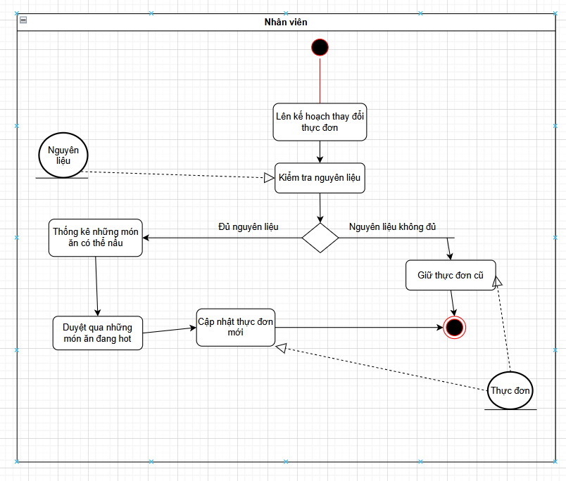
Hình 29: Sơ đồ hoạt động quy trình Quản lý thực đơn

c. Bằng sơ đồ tương tác (gồm sơ đồ tuần tự và sơ đồ cộng tác)
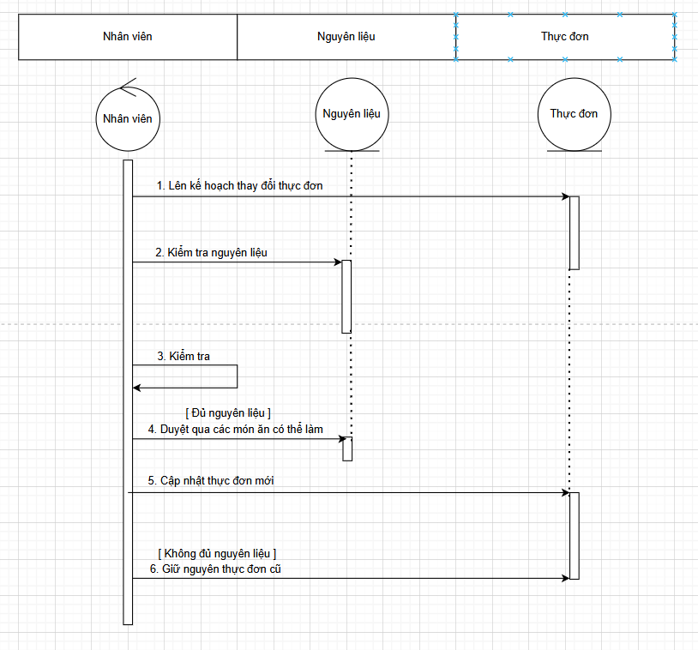
Hình 30: Sơ đồ tuần tự quy trình Quản lý hóa đơn

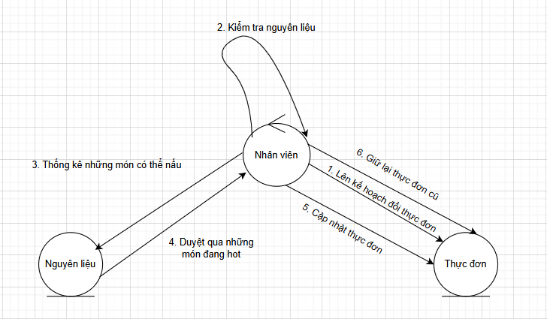
Hình 31: Sơ đồ cộng tác quy trình Quản lý thực đơn

2.3. MÔ HÌNH HÓA CHỨC NĂNG

2.3.1. Sơ đồ Use Case hệ thống
Chụp hình sơ đồ Use case hệ thống vào đây

2.3.2. Đặc tả Use Case hệ thống
Đặc tả cho từng Use Case hệ thống
Tên use case
Tóm tắt
Tác nhân
Use case liên quan
Dòng sự kiện chính
Dòng sự kiện phụ
Điều kiện tiên quyết
Hậu điều kiện

2.4. SƠ ĐỒ LỚP MỨC PHÂN TÍCH
Sơ đồ lớp phân tích (thể hiện các đối tượng dữ liệu) cho cả hệ thống.

Chụp hình sơ đồ lớp mức phân tích vào đây

2.5. KẾT CHƯƠNG

CHƯƠNG 3
THIẾT KẾ HỆ THỐNG

3.1. GIỚI THIỆU
- Trình bày sự cần thiết và tầm quan trọng của giai đoạn thiết kế trong qui trình phân tích thiết kế hệ thống thông tin.

3.2. THIẾT KẾ CSDL
Chuyển đổi từ sơ đồ lớp mức phân tích sang mô hình dữ liệu quan hệ.

Kết quả: Copy Sơ đồ Diagram trong SQL Server vào đây.

3.3. THIẾT KẾ GIAO DIỆN HỆ THỐNG
3.3.1. Chức năng Mượn sách (Bạn Bảo Ngọc làm)

Chụp hình giao diện vào đây

3.3.2. Chức năng Trả sách (Bạn Thiên Lâm làm)

Chụp hình giao diện vào đây
………………….

3.4. SƠ ĐỒ LỚP Ở MỨC THIẾT KẾ
Chụp hình sơ đồ lớp mức thiết kế vào đây

3.5. THIẾT KẾ CHỨC NĂNG HỆ THỐNG
3.5.2. Thiết kế chức năng Mượn sách (bạn Bảo Ngọc làm)
- Xây dựng sơ đồ lớp ở mức thiết kế
Chụp hình sơ đồ lớp chi tiết cho chức năng Mượn sách vào đây
- Dùng sơ đồ tuần tự để thiết kế hoạt động cho chức năng đó
Chụp hình sơ đồ lớp tuần tự cho chức năng Mượn sách vào đây

3.5.2. Chức năngTtrả sách (bạn Thiên Lâm làm)
- Xây dựng sơ đồ lớp ở mức thiết kế theo mô hình 3 lớp (tầng giao diện, tầng nghiệp vụ và tầng truy cập dữ liệu)

Chụp hình sơ đồ lớp chi tiết cho chức năng Trả sách vào đây

- Dùng sơ đồ tuần tự để thiết kế hoạt động cho chức năng đó
Chụp hình sơ đồ lớp tuần tự cho chức năng Trả sách vào đây
………………………..

CHƯƠNG 4
CÀI ĐẶT

CHƯƠNG 5
KẾT LUẬN
- Trình bày tóm tắt về kết quả đã thực hiện

TÀI LIỆU THAM KHẢO
Tiếng Việt
[1] Nguyễn Xuân Huy, Lê Hoài Bắc, Bài tập cơ sở dữ liệu, Nhà xuất bản Thống kê, 2003.
[2] Nguyễn Thiện Tâm, Trần xuân Hải, Giáo trình SQL Server 2000 (Giáo trình nội bộ), Đại học Quốc gia TP.HCM, Đại học Khoa học tự nhiên, 2004
[3] Hồ Thuần, Hồ Cẩm Hà, Các hệ cơ sở dữ liệu Lý thuyết và thực hành, Nhà xuất bản giáo dục, 2007
Tiếng Anh
[4] David Maier, The Theori of Relation Databases, Computer Science Press, 1988
[5] Jeffrey D.Ullman, The principles of database and knowledge base system Vol1, 2, Computer Science Press, 1989
[6] Ramez Elmasri, Shamkant B. Navathe, Fundamentals of Database Systems, International Editor, 1997
Website
[7] http://www.futabuslines.com.vn/
[8] http://msdn.microsoft.com/en-us/library/aa286485.aspx

PHỤ LỤC

QUI ĐỊNH VỀ HÌNH THỨC TRÌNH BÀY
- Đồ án phải được trình bày ngắn gọn, rõ ràng, mạch lạc, sạch sẽ, không được tẩy xoá, có đánh số trang (phía trên canh giữa, bắt đầu từ trang mở đầu), đánh số bảng biểu (phía trên bảng), hình vẽ (phía dưới hình). Nếu bảng vẽ hay hình ảnh được lấy từ một nguồn nào đó thì phải ghi rõ trích dẫn cụ thể.
Ví dụ:
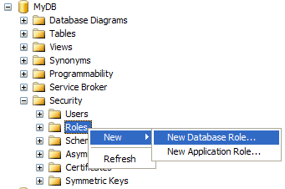
Hình 2.1: Tạo rule mới
(trong đó số 2 là thứ tự chương, 1 là thứ tự hình trong chương)

Bảng 3.2: Định dạng hiển thị kiểu dữ liệu ngày tháng
Định dạng năm (yy) | Định dạng năm (yyyy) | Dạng hiển thị dữ liệu
1 | 101 | mm/dd/yy
2 | 102 | yy.mm.dd

- Nội dung văn bản trình bày font chữ Time New Roman, cỡ 13, paragraph(multiple at 1.3, before 6pt, after 6pt). Mật độ chữ bình thường, không được nén hoặc kéo dãn khoảng cách giữa các chữ. Lề trên 3cm, lề dưới 3cm, lề trái 3.5cm, lề phải 2cm
- Đồ án được in trên một mặt giấy trắng khổ A4 (210 x 297 mm).
- Mọi ý kiến, khái niệm có ý nghĩa, mang tính chất gợi ý không phải của riêng tác giả và mọi tham khảo khác phải được trích dẫn và chỉ rõ nguồn trong danh mục Tài liệu tham khảo của luận văn.
- Bắt đầu mỗi chương phải sang trang mới.
QUI ĐỊNH GHI TÀI LIỆU THAM KHẢO
- Nếu có cả tài liệu tiếng Việt và tiếng Anh thì ghi tài liệu tiếng Việt trước, khi hết tài liệu tiếng Việt mới ghi tài liệu tiếng Anh. Nếu sử dụng tài liệu là một website thì ghi địa chỉ website sau khi ghi xong tài liệu tiếng Việt và tiếng Anh.
- Sắp xếp theo thứ tự ABC theo tên tác giả nếu là người Việt, theo họ nếu người nước ngoài.
- Ghi tài liệu tham khảo theo cấu trúc như sau:
[số thứ tự tài liệu] Tên tác giả, tên tài liệu, nhà xuất bản, năm xuất bản.
Ví dụ:
TÀI LIỆU THAM KHẢO
Tiếng Việt
[1] Nguyễn Xuân Huy, Lê Hoài Bắc, Bài tập cơ sở dữ liệu, Nhà xuất bản Thống kê, 2003.
[2] Nguyễn Thiện Tâm, Trần xuân Hải, Giáo trình SQL Server 2000 (Giáo trình nội bộ), Đại học Quốc gia TP.HCM, Đại học Khoa học tự nhiên, 2004
[3] Hồ Thuần, Hồ Cẩm Hà, Các hệ cơ sở dữ liệu Lý thuyết và thực hành, Nhà xuất bản giáo dục, 2007
Tiếng Anh
[4] David Maier, The Theori of Relation Databases, Computer Science Press, 1988
[5] Jeffrey D.Ullman, The principles of database and knowledge base system Vol1, 2, Computer Science Press, 1989
[6] Ramez Elmasri, Shamkant B. Navathe, Fundamentals of Database Systems, International Editor, 1997
Website
[7] http://www.futabuslines.com.vn/
[8] http://msdn.microsoft.com/en-us/library/aa286485.aspx

